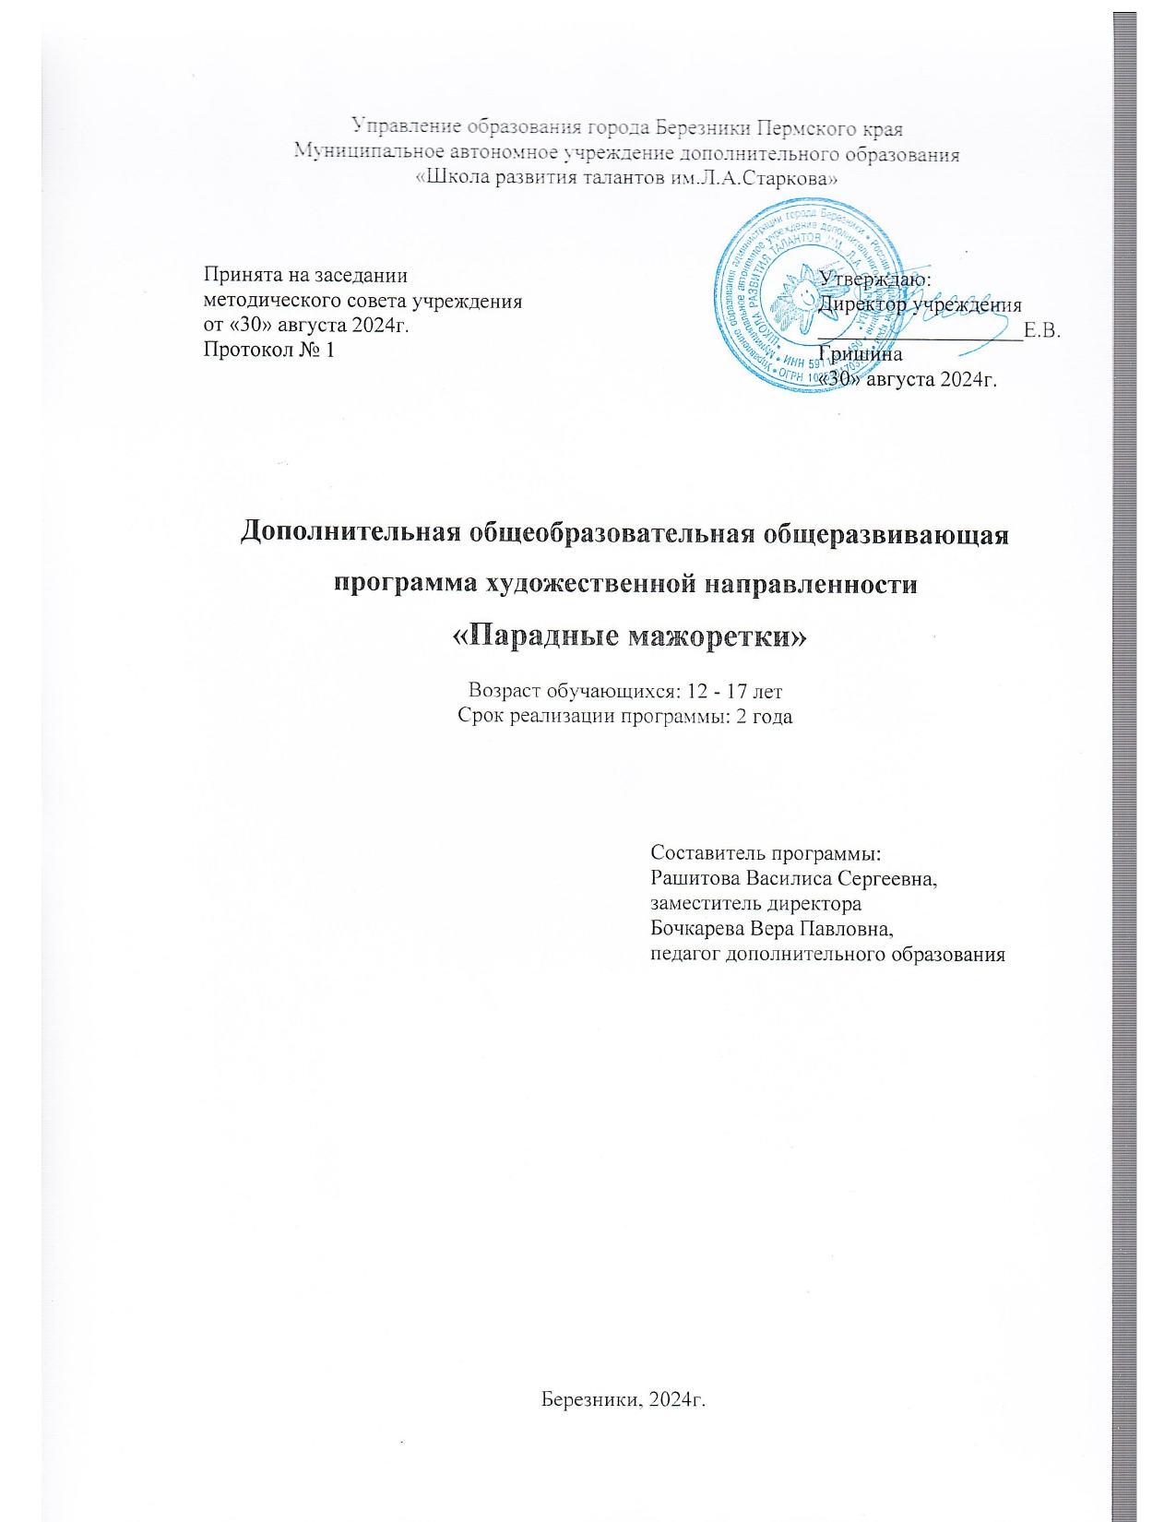

**СОДЕРЖАНИЕ**

|  |  |
| --- | --- |
| **Раздел №1 Комплекс основных характеристик программы** | |
| 1.1. Пояснительная записка | 2 |
| 1.2 . Цели и задачи программы | 5 |
| 1.3. Учебные планы и содержание программы | 10 |
| 1.4. Планируемые результаты | 18 |
| **Раздел №2 Комплекс организационно-педагогических условий** | |
| 2.1. Календарный учебный график | 21 |
| 2.2. Условия реализации программы | 22 |
| 2.3. Этапы контроля и формы аттестации | 23 |
| 2.4. Оценочные материалы | 27 |
| 2.5. Методические материалы | 34 |
| 2.6. Риски программы | 40 |
| 2.7. Список литературы | 41 |
| **Приложения** | 43 |

**Раздел №1 Комплекс основных характеристик программы**

**1.1. Пояснительная записка**

Наблюдая за переменами, происходящими в жизни общества, можно прийти к определенному заключению: неуклонно и позитивно меняется отношение человека к самому себе и своему жизненному статусу, что ведет к естественному желанию как-то себя проявить. Сегодня эта потребность в самореализации выражается во внешнем облике людей, в манерах поведения и в стремлении вызывать у окружающих позитивное отношение к себе. Это является отправной точкой к процессу самоутверждения личности, приобретению таких качеств как самоуважение и уверенность в себе, что особенно актуально для подрастающего поколения. Однако каждый человек понимает, что для положительного самоутверждения одного стремления недостаточно - нужны определенные знания, умения и навыки, наличие и демонстрация которых будут способствовать процессу утверждения собственного эго и развитию личностного потенциала.

При совместной деятельности, а именно работе в ансамбле каждый обучающийся имеет возможность найти свое место и определить подходящую ему социальную роль. Коллективная и ансамблевая деятельность в дополнительном образовании занимает ведущее место, благодаря чему происходит не только творческое воспитание подрастающего поколения, но и формирование коммуникативных навыков общения в коллективе.

В настоящее время ансамбли музыкальной и хореографической направленности не теряют своей популярности в современном образовательном процессе. Красочные, яркие дефиле, и танцевальные номера под «живое» музыкальное сопровождение уместны в любом мероприятии любого формата (развлекательном, познавательном, торжественном, патриотическом и пр.).

Учитывая потребности школьников и востребованность дополнительных образовательных услуг художественного направления, была создана дополнительная общеобразовательная общеразвивающая программа ***художественной направленности***  «Парадные мажоретки».

Слово «мажор» известно с давних пор и означает бодрый, радостный настрой (само течение пришло из Европы), а вот термин «мажоретки» прижился в русском языке сравнительно недавно. ***Парадные мажоретки*** – так называют девушек-барабанщиц, слаженно дефилирующих под отбивающий ритм тамбурмажора. В стилизованных гусарских костюмах и белых сапожках они создают обворожительный антураж, когда звучат бравурные марши.

А***ктуальность  программы***

Данный жанр искусства – это синтез музыки, эстрады, хореографии и театра. Он требует для своего воплощения не только наличия определенных способностей (артистичности, музыкальности, внешних сценических данных, пластичности, образного мышления), но и конкретных знаний и практических навыков: умения двигаться в любом интерьере, в том числе в условиях городских улиц. В арсенале мажореток могут быть различные предметы, которыми они должны пользоваться в процессе выступления: барабаны, флаги, помпоны. Мастерство владения предметами – главная составляющая успеха, а выход на публику – верхняя ступень мастерства, требующего самосовершенствования, это конечный результат серьезной подготовки.

Освоение программного материала невозможно без обучения игре на барабанах. Барабаны особо привлекательны для детей и подростков своей спецификой, ансамблевым назначением. Музыкальная грамота, знакомство с основами музыкального искусства – непременное условие музыкального воспитания и обучения. Основное внимание на занятиях уделяется практическому исполнению, учебно-тренировочному материалу, импровизации, чтению ритма с листа и ансамблевому музицированию.

Дополнительная общеобразовательная общеразвивающая программа «Парадные мажоретки»» базируется на основных *нормативных документах*:

* Закон РФ «Об образовании в Российской Федерации» № 273 –ФЗ от 29.12.2012;
* Концепция развития дополнительного образования детей (Распоряжение Правительства РФ от 04.09.2014 № 1726-р);
* Приказ Минобрнауки РФ № 1008 от 29.08.2013 «Об утверждении Порядка организации и осуществления образовательной деятельности по дополнительным общеразвивающим программам»;
* СанПин 2.4.4.3172-14;
* Методические рекомендации по проектированию дополнительных общеразвивающих программ (письмо Минобрнауки РФ от 18.11.2015 № 09-3242);

Программа является ***модифицированной***. Её основу составляют:

1. Дополнительная общеобразовательная программа «Ансамбль барабанщиц (дефиле с малыми барабанами) хореография» Приходько А. Ф., Левина Л. В., Гагарина Л. А.

2.Дополнительная общеобразовательная программа «Ансамбль барабанщиц» Притчина Э.А.

***Отличительными особенностями программы*** «Парадные мажоретки» являются постановка не только дефиле, но и полноценных хореографических композиций с включением игры на барабанах и театрализации, а также использование современных музыкальных композиций в качестве сопровождения постановок.

***Новизна и оригинальность программы*** «Парадные мажоретки» заключается:

* в обогащении новым направлением содержания дополнительного образования;
* в овладении детьми новыми техниками искусства мажореток, расширении их познавательного кругозора в области художественно-эстетической деятельности;
* в создании принципиально новых коллективов, деятельность которых изначально будет направлена на сценическую постановку музыкально-хореографических композиций, с целью их демонстрации на концертных площадках различного уровня.

Сотрудничество, мобильность, динамизм, конструктивность, ответственность – это именно те личностные качества, которые формируются у обучающихся в результате систематических занятий по программе.

***Адресат программы***

Рекомендуемый возраст обучающихся по дополнительной общеобразовательной общеразвивающей программе «Парадные мажоретки» – 12-17 лет, обусловлен физиологическими особенностями строения организма и конституционным состоянием скелета, особенно шейного и поясничного отдела позвоночника.

***Форма организации учебного занятия*** – групповая, смешанная, одновозрастная.

***Уровень освоения программы*** – стартовый, обучающиеся получают знания в области музыкального и хореографического искусства, приобретают танцевальные навыки и навыки игры на малом барабане.

***Общее количество часов*** по программе «Парадные мажоретки» составляет 144 ч. в год. Срок реализации программы 2 года (288 часов за весь курс обучения).

***Формы работы****:* очная, *дистанционная (применяется в период временных ограничений, связанных с эпидемиологической ситуацией).*

***Режим занятий:*** групповые занятия проходят по двум дисциплинам «Хореография» – 1 занятие в неделю по 2 академических часа с перерывом в 10 минут (2 часа в неделю), и «Игра на барабанах»– 1 занятие в неделю по 2 академических часа с перерывом в 10 минут (2 часа в неделю). Итого в год по программе 72 часа – «Хореография», 72 часа – «Игра на барабанах».

Продолжительность одного учебного часа 45 минут. Состав группы - до 10 человек.

|  |  |  |  |  |
| --- | --- | --- | --- | --- |
| **Год обучения** | **Продолжительность одного занятия в академических часах** | **Количество занятий в неделю** | **Всего часов в неделю** | **Всего часов в год** |
| 1 год обучения | Раздел: «Хореография»  2 часа по 45 минут | 1 | 2 | 72 |
| Раздел: «Игра на барабанах»  2 часа по 45 минут | 1 | 2 | 72 |
| 2 год обучения | Раздел: «Хореография»  2 часа по 45 минут | 1 | 2 | 72 |
| Раздел: «Игра на барабанах»  2 часа по 45 минут | 1 | 2 | 72 |

**1.2 . Цели и задачи программы**

**Цель программы**–формирование и совершенствование творческого потенциала обучающихся в процессе обучения искусству мажореток.

**Задачи программы:**

|  |  |  |  |
| --- | --- | --- | --- |
| **Год обучения** | **Задачи программы** | | |
| **Предметные** | **Метапредметные** | **Личностные** |
| **1 год обучения** | - осваивать техники движения и владения предметами в мажореточной хореографии;  -обучать элементам классического танца и приемам игры на малом барабане  -повышать уровень компетенции в области теории музыки и нотной грамоты;  - расширять кругозор обучающихся в области истории развития мажореточного искусства и истории музыки;  - оказывать содействие в процессе приобретения практических навыковработы в ансамбле. | - оказывать положительное воздействие на развитие сценических навыков и актерского мастерства;  - способствовать развитию и совершенствованию чувства ритма, координации, пластичности и грациозности телодвижений, ансамблевой синхронности и сыгранности;  - способствовать развитию творческого мышления, воображения, памяти, восприятия и других психических процессов;  - способствовать здоровьесбережению обучающихся, через приобщение к искусству, а так же благоприятному психологическому и эмоциональному климату в коллективе. | - формировать такие качества личности, как упорство и выдержка, терпение и выносливость, трудолюбие и целеустремленность, самодисциплина и ответственность;  - воспитывать культуру поведения и общения в коллективе;  - способствовать повышению интереса к процессу ансамблевого музицирования и коллективной творческой деятельности;  - способствовать привитию художественно-эстетического вкуса. |
| **2 год обучения** | - совершенствовать техники движения и владения предметами в мажореточной хореографии;  - совершенствовать навыки исполнения элементов классического танца и приемов игры на малом барабане  - закрепить знания в области теории музыки и нотной грамоты;  - расширять кругозор обучающихся в области истории развития мажореточного искусства и истории музыки;  - создавать ситуацию успеха участников ансамбля, через участие в концертных выступлениях;  - оказывать содействие в процессе приобретения практических навыков работы в ансамбле. | - оказывать положительное воздействие на развитие сценических навыков и актерского мастерства;  - способствовать развитию и совершенствованию чувства ритма, координации, пластичности и грациозности телодвижений, ансамблевой синхронности и сыгранности;  - способствовать развитию творческого мышления, воображения, памяти, восприятия и других психических процессов;  - способствовать здоровьесбережению обучающихся, через приобщение к искусству, а так же благоприятному психологическому и эмоциональному климату в коллективе. | - формировать такие качества личности, как упорство и выдержка, терпение и выносливость, трудолюбие и целеустремленность, самодисциплина и ответственность;  - воспитывать культуру поведения и общения в коллективе;  -помогать осознать собственную значимость и уверенность в себе и собственных силах;  - воспитывать чувство коллективизма, взаимопомощи и поддержки;  - формировать сценическую культуру поведения;  - способствовать сохранению эмоционального спокойствия и стрессоустойчивости обучающихся, в процессе подготовки к выступлению перед публикой;  - укреплять психическое состояние обучающихся, посредством доброжелательного отношения и уважения друг к другу. |

**1.3. Учебно-тематические планы и содержание программы**

**Учебный план: «хореография»1 год обучения**

|  |  |  |  |  |  |
| --- | --- | --- | --- | --- | --- |
| №  п/п | Наименование раздела | Количество часов | | | Формы аттестации/ контроля |
| Всего | Теория | Практика |
| 1. | Вводное занятие | **1** | **1** | **-** | Анкетирование или опрос |
| 2. | Общая физическая подготовка | **31** | **1** | **30** | Выполнение практических заданий |
| 3. | Техника марша | **10** | **2** | **8** | Выполнение практических заданий под наблюдением педагога |
| 4. | Искусство дефиле | **7** | **1** | **6** | Наблюдение педагога |
| 5. | Парадные мажоретки | **3** | **1** | **2** | Составление тематических репертуарных списков |
| 6. | Подготовка концертных номеров | **10** | **1** | **9** | Съемка и самоанализ видеозаписей |
| 7. | Концертная деятельность | **8** | **1** | **7** | Наблюдение педагога |
| 8. | Промежуточный контроль | **1** | **1** | **-** | Съемка и самоанализ видеозаписей.  Репетиции.  Выступления на массовых мероприятиях |
| 9. | Итоговый контроль | **1** | **-** | **1** | Выполнение практических заданий. Исполнение танцевально-спортивных композиций. Участие в танцевальных конкурсах, фестивалях, батлах, марафонах и пр.  Отчетный концерт. |
|  | **ИТОГО:** | **72** | **9** | **63** |  |

**Учебный план: «хореография»2 год обучения**

|  |  |  |  |  |  |
| --- | --- | --- | --- | --- | --- |
| №  п/п | Наименование раздела | Количество часов | | | Формы аттестации/ контроля |
| Всего | Теория | Практика |
| 1. | Вводное занятие | **1** | **1** | **-** | Анкетирование или опрос |
| 2. | Общая физическая подготовка | **33** | **1** | **32** | Выполнение практических заданий |
| 3. | Техника марша | **10** | **1** | **9** | Выполнение практических заданий под наблюдением педагога |
| 4. | Искусство дефиле | **7** | **1** | **6** | Наблюдение педагога |
| 5. | Парадные мажоретки | **5** | **1** | **4** | Составление тематических репертуарных списков |
| 6. | Подготовка концертных номеров | **9** | **1** | **8** | Съемка и самоанализ видеозаписей |
| 7. | Концертная деятельность | **5** | **1** | **4** | Наблюдение педагога |
| 8. | Промежуточный контроль | **1** | **1** | **-** | Съемка и самоанализ видеозаписей.  Репетиции.  Выступления на массовых мероприятиях |
| 9. | Итоговый контроль | **1** | **-** | **1** | Выполнение практических заданий. Исполнение танцевально-спортивных композиций. Участие в танцевальных конкурсах, фестивалях, батлах, марафонах и пр.  Отчетный концерт. |
|  | **ИТОГО:** | **72** | **8** | **64** |  |

**Содержание программы первого и второго года обучения «Хореография»**

**Раздел 1. Вводное занятие.**

Теория: понятие «мажоретки», направления этого вида искусства, основные требования, предъявляемые к мажореткам; личные качества, работа над собой. Цели и задачи работы объединения, план работы на год. Права и обязанности обучающихся. Правила поведения и техника безопасности на занятиях.

**Раздел 2. Общая физическая подготовка.**

Тема 2.1. Общеразвивающие упражнения.

*Теория:*к общеразвивающим упражнениям относятся те, которые помогают формировать образ до определенного совершенства. Регулярное выполнение ОРУ способствует развитию и укреплению двигательного аппарата, сердечно-сосудистой, нервной, дыхательной систем, а, следовательно, всего организма человека.

*Практика:*

- упражнения на равновесие;

- упражнения на развитие подвижности суставов;

- комплексы упражнений на различные группы мышц.

Тема 2.2. Танцевальная аэробика.

*Теория:*привлекая эмоциональностью и подобием современным танцам, танцевальная аэробика позволяет исключить монотонность в выполнении упражнений, а многие сложные комбинации воспринимаются как легкие и доступные, потому что их восприятию способствует энергичная музыка, подвигающая на эмоциональный подъем.

Занятия танцевальной аэробикой развивают чувство ритма и музыкального слуха, способствуют разогреву мышц, приданию им эластичности, готовят к более интенсивной работе.

*Практика:*

- комплекс активных движений на все группы мышц;

- танцевальные комбинации.

Тема 2.3. Силовая тренировка.

*Теория: у*ровень и характер двигательной активности напрямую зависит от степени развития мышц, т.е. от их силы. Наличие достаточной силы обеспечивает возможность свободного, избавленного от напряжений и скованности движений.

*Практика:*

- упражнения с внешним сопротивлением;

- упражнения, отягощенные весом собственного тела;

- комбинированные упражнения.

**Раздел 3. Техника марша.**

Тема 3.1. Формирование осанки.

*Теория:* Понятие «осанка»; необходимость формирования правильной осанки.

*Практика*:

- постановка корпуса

- постановка ног;

- положение рук;

- положение головы.

Тема 3.2. Маршевый шаг.

*Теория:* Специфика маршевого шага. Темпо-ритм. Особенности движения группой.

*Практика:*

- маршевый шаг;

- упражнения на сохранения темпа и ритма;

- работа рук, работа в парах, группой»;

- варианты движения колонной, линией, фонтаном, массой в несколько рядов.

Тема 3.3. Маршевые элементы.

*Теория:*техника исполнения маршевых элементов и комбинаций.

*Практика:*варианты поворотов, остановок и перестроений.

**Раздел 4. Искусство дефиле.**

Тема 4.1. Подиумный шаг.

*Теория:* особенности подиумной походки. Характеристика основного шага.

Техника выполнения различных шагов, выпадов.

*Практика:*

- упражнения на раскачку бедер;

- дефиле по кругу;

- варианты остановки;

- дефиле в парах, группой;

- варианты движения.

Тема 4.2. Элементы дефиле.

*Теория:* основные позы модели (соответственно стилю), разновидности поворотов.

*Практика:*

- постановка корпуса, рук, ног;

- повороты головы;

- варианты работы рук при ходьбе, в поворотах.

**Раздел 5. Парадные мажоретки.**

*Практика:*

- оттачивание приемов строевой подготовки;

- развитие новых более сложных приемов, связок и композиций;

- работа над повышением уровня техники исполнения.

**Раздел 6. Подготовка концертных номеров.**

*Теория:*сценическое поведение. Общение с партнерами.

*Практика:*

-работа над четким расположением на сценической площадке;

- рисунками номера;

- правильным и синхронным исполнением движений;

- создание образа.

**Раздел7.Концертная деятельность.**

*Теория:*

- правила поведения на сцене;

- правила закулисья.

*Практика:*

- участие в концертах, мероприятиях на уровне учреждения, города, края.

**Учебный план: «Игра на барабанах» 1 год обучения**

|  |  |  |  |  |  |
| --- | --- | --- | --- | --- | --- |
| №  п/п | Название раздела | Количество часов | | | Формы аттестации/ контроля |
| Всего | Теория | Практика |
| 1. | Вводное занятие | 1 | 1 | - | анкетирование |
| 2. | Классификация музыкальных инструментов. Определение роли ударных музыкальных инструментов. | 2 | 1 | 1 | работа с дидактическими пособиями |
| 3. | История возникновения и создания ударных инструментов. Развитие исполнительства на них. | 2 | 1 | 1 | тест |
| 4. | Постановка игрового аппарата. Изучение конструкционного состава малого барабана и техники игры на нем. | 4 | 1 | 3 | Дидактическая игра «Состав малого барабана» |
| 5. | Основы музыкальной грамоты и записи ритма. | 13 | 3 | 11 | Тесты, дидактические пособия, практические задания |
| 6. | Слушание музыки | 3 | 1 | 2 | - |
| 7. | Постановка барабанных палочек. Виды хватов. Исполнение упражнений с барабанными палочками. | 5 | 1 | 4 | Практические задания, соревновательные смотры |
| 8. | Работа над ритмическими фигурациями | 13 | 3 | 11 | Смотры. Метроном-контроль |
| 9. | Современные техники в работе над ритмом | 4 | 1 | 3 | Видео-контроль. Постановка импровизаций |
| 10. | Исполнение ритмических композиций | 25 | 4 | 21 | Смотры, видео-контроль |
|  | ИТОГО | 72 | 17 | 55 |  |

**Содержание программы первого года обучения «Игра на барабанах»**

**Раздел 1.Вводное занятие.**

*Теория:* правила внутреннего распорядка, техники безопасности и поведения на занятиях. Ознакомление с планом работы на учебный год.

*Практика:* организация и проведение игр на знакомство и сближение участников группы. Анкетирование по теме ожидаемых результатов от процесса обучения по программе «Парадные мажоретки» *(Приложение №1)*

**Раздел 2.Классификация музыкальных инструментов. Определение роли ударных музыкальных инструментов.**

*Теория:* изучение классификации музыкальных инструментов по принципу извлечения звука, определение роли каждой группы музыкальных инструментов в составе оркестров и ансамблей.

*Практика:* работа с дидактическим пособием «Узнай инструмент», аудио-пособием «Кто звучит?». Игра-имитация «Покажи, как…» (продемонстрировать способ игры на предложенном музыкальном инструменте)

**Раздел 3. История возникновения и создания ударных инструментов. Развитие исполнительства на них.**

*Теория:* просмотр обучающего видеоролика об истории возникновения ударных инструментов. Ознакомление с различными видами их классификаций (по определению высоты звука; по используемому материалу; по принципу создания; по народной принадлежности; по распространенности и уникальности и пр.)

*Практика: с*оставление хронологической цепочки развития исполнительства на ударных инструментах «От шамана до хард-рокера». Написание теста по итогам пройденного материала *(Приложение №2)*

**Раздел 4.Постановка игрового аппарата. Изучение конструкционного состава малого барабана и техники игры на нем.**

*Теория:* определение понятия «игровой аппарат». Ознакомление с правилами техники безопасности при игре на барабане

*Практика:* отработка верной постановки игрового аппарата. Просмотр видеоролика «Из чего состоит барабан?». Работа с дидактической игрой «Состав малого барабана» *(Приложение №3)*

**Раздел 5.Основы музыкальной грамоты и записи ритма.**

*Теория:* изучение основных музыкальных терминов: лад, мажор, минор, мелодия, аккомпанемент, марш, солист, ансамбль, ключ, метр, ритм, темп, размер, тактовая черта, счетная доля, длительность, пауза и пр.

*Практика:* просмотр видеоролика «Возникновение нотописи. Гвидо Аретинский». Решение тестов по музыкальной терминологии *(Приложение №4).*

Составление и решение музыкальных ритмических задачек *(Приложение №8).* Работа с дидактическим пособием «Ритмострой».

**Раздел 6. Слушание музыки.**

*Теория:* беседы о выборе музыкального сопровождения для ритмических композиций.

*Практика:* совместное прослушивание предложенных вариантов музыкальных композиций, оценка возможности создания постановок под них.

**Раздел 7. Постановка барабанных палочек. Виды хватов. Исполнение упражнений и трюков с барабанными палочками.**

*Теория:* оглашение правил техники безопасности при игре на барабане палочками и выполнении упражнений и трюков с ними. Изучение классического хвата.

*Практика:* просмотр видеоролика о видах хватов барабанных палочек. Коллективная отработка сценических трюков и упражнений с барабанными палочками.

**Раздел 8. Работа над ритмическими фигурациями.**

*Теория:* изучение понятий: ритмослоги, ритмофразы, пунктирный ритм, синкопа, триоль, квинтоль, секстоль, ритенуто, аччелерандо, фермата, динамические ньюансы и пр.

*Практика:* разбор и исполнение простых и усложненных ритмических фигураций индивидуально и коллективно, их отработка с метрономом.

**Раздел 9.Современные техники в работе над ритмом.**

*Теория:* ознакомление с приемами игры на пластиковом стакане, а также с техникой «Pen Tapping» (игра шариковой ручкой)

*Практика:* просмотр видеороликов с примерами современных техник исполнения ритмических композиций. Составление и исполнение собственных композиций, как индивидуально, так и коллективно. Импровизационные пробы.

**Раздел 10.Исполнение ритмических композиций.**

*Теория:* знакомство с понятием «идеомоторная подготовка» к разбору ритмических композиций. Оглашение правил работы в ансамбле. Разбор сложных ритмических фигураций.

*Практика:* ансамблевое исполнение ритмических композиций под музыкальное сопровождение. Отработка композиций в различных темпах. Исполнение композиций в сценических костюмах. Видеосъемка готовых композиций с целью самоконтроля и проверки.

**Учебный план: «Игра на барабанах» 2 год обучения**

|  |  |  |  |  |  |
| --- | --- | --- | --- | --- | --- |
| №  п/п | Название раздела | Количество часов | | | Формы аттестации/ контроля |
| Всего | Теория | Практика |
| 1. | Вводное занятие | 1 | 1 |  | Анкетирование, работа с дидактическими пособиями |
| 2. | Теоретическая подготовка в области теории музыки и исполнительства на ударных инструментах | 4 | 1 | 3 | Тесты, кроссворды, составление презентаций |
| 3. | Слушание музыки | 5 | 1 | 4 | - |
| 4. | Исполнение упражнений и трюков с барабанными палочками. | 6 | 1 | 5 | Практические задания, соревновательные смотры |
| 5. | Работа под управлением тамбурмажора | 6 | 1 | 5 | Самоанализ |
| 6. | Работа над ритмическими фигурациями | 10 | 1 | 9 | Смотры. Метроном-контроль |
| 7. | Чтение с листа | 4 | 1 | 3 | - |
| 8. | Современные техники в работе над ритмом | 2 | 1 | 1 | Видео-контроль. Постановка импровизаций |
| 9. | Исполнение ритмических композиций | 17 | 1 | 16 | Смотры, видео-контроль |
| 10. | Концертная деятельность | 17 | 2 | 15 | Видео-контроль. Самоанализ |
|  | ИТОГО | 72 | 11 | 61 |  |

**Содержание программы второго года обучения «Игра на барабанах»**

**Раздел 1. Вводное занятие.**

*Теория:* ознакомление с планом работы на учебный год.

*Практика:* Повтор пройденного материала первого года обучения. Анкетирование по теме ожидаемых результатов второго года обучения по программе «Парадные мажоретки» *(Приложение №1).*

Работа с дидактическими пособиями по ранее изученному материалу. *(Приложение №5, 9)*

**Раздел 2. Теоретическая подготовка в области теории музыки и исполнительства на ударных инструментах.**

*Теория:* изучение музыкальной терминологии: партитура, акколада, тутти, мелизмы, музыкальные штрихи, итальянские обозначения темпа и динамики и пр. Знакомство с биографией и творчеством выдающихся музыкантов-ударников.

*Практика:* Решение тестов, кроссвордов по музыкальной терминологии. *(Приложение №4,6)*

Составление цифровых и аналоговых альбомов с биографиями, их презентация перед коллективом.

**Раздел 3. Слушание музыки.**

*Теория*: беседы о музыкальных стилях, жанрах и направлениях, наиболее подходящих для сопровождения ритмических композиций.

Практика: самостоятельный поиск музыкальных композиций, обоснованное предложение включения в работу вышеуказанных.

**Раздел 4. Исполнение упражнений и трюков с барабанными палочками.**

*Теория:* беседы и рассуждения о пользе выполнения упражнений и трюков с барабанными палочками.

*Практика:* коллективная отработка сценических трюков и упражнений с барабанными палочками. Импровизированные постановки с трюками. Демонстрация самостоятельных постановок и новых идей для включения в работу.

**Раздел 5. Работа под управлением тамбурмажора.**

*Теория:* Ознакомление с понятием «тамбурмажор». Историческая справка о роли тамбурмажора в оркестре, ансамбле.

*Практика:* изучение навыков работы тамбурмажорским жезлом. Руководство ансамблем в роли тамбурмажора.

**Раздел 6. Работа над ритмическими фигурациями.**

*Теория:* ознакомление с понятием «полиритмия», изучение смешанных и джазовых ритмов.

*Практика:* отработка ритмических фигур смешанного и джазового типа. Самостоятельное составление комбинированных фигур, их воспроизведение и умение объяснить другим участникам ансамбля в целях коллективного исполнения.

**Раздел 7. Чтение с листа.**

*Теория:* ознакомление с техникой чтения с листа и понятием «ритмический диктант»

*Практика:* чтение с листа ранее пройденных ритмических фигураций, новых не сложных ритмических композиций. Самостоятельное составление ритмических диктантов. Разработка навыка воспроизведения ритмических фигураций и диктантов на слух (не глядя на запись).

**Раздел 8. Современные техники в работе над ритмом.**

*Теория:* ознакомление с понятием «битбокс». Знакомство с различными техниками отбивания ритма: по частям тела, по окружающим предметам и др.

*Практика:* выполнение некоторых элементов из вышеуказанных техник, их включение в композиционные рисунки ритмических постановок.

**Раздел 9. Исполнение ритмических композиций.**

*Теория:* совместный разбор сложных ритмических фигураций.

*Практика:* ансамблевое исполнение ритмических композиций под музыкальное сопровождение. Отработка композиций в различных темпах. Исполнение композиций в сценических костюмах. Видеосъемка готовых композиций с целью самоконтроля и проверки.

**Раздел 10. Концертная деятельность.**

*Теория:* ознакомление с понятием сценическая культура, сценическая выдержка и оптимальное концертное состояние.

*Практика:* выступления на различных концертных площадках. Самоанализ выступлений.

**Отличия в содержании первого и второго годов обучения заключаются:**

* в расширении репертуарного списка;
* в усложнении музыкально-хореографических композиций (темповые увеличения, ритмические и хореографические усложнения, наличие связок и общее число движений в композиции);
* в увеличении количества выступлений, концертов, конкурсов, фестивалей и смотров различного уровня.
  1. **Планируемые результаты**

Для подведения итогов реализации дополнительной общеобразовательной общеразвивающей программы «Парадные мажоретки» используются разнообразные методы: наблюдение, анализ активности на занятиях, промежуточная и итоговая аттестация, открытые занятия, выступления на различных площадках, участие в смотрах, конкурсах и фестивалях различного уровня.

Комплексную оценку обеспечивает совокупность результатов, общая характеристика способностей, приобретенных обучающимися. Для определения более точной оценки (уровня) освоения учебного материала результаты можно условно разделить на предметные, метапредметные и личностные.

|  |  |  |  |
| --- | --- | --- | --- |
| **Год обучения** | **Задачи программы** | | |
| **Предметные** | **Метапредметные** | **Личностные** |
| **1 год обучения** | - будет освоена техника выполнения движений и владение предметами в мажореточной хореографии;  - будут приобретены навыки исполнения элементов классического танца и приемов игры на малом  барабане  - будет повышен уровенькомпетенций в области теории музыки и нотной грамоты;  - будет расширен кругозор обучающихся в области истории развития мажореточного искусства и истории музыки;  - будет оказано содействие в процессе приобретения практических навыков работы в ансамбле. | - будет оказано положительное воздействие на развитие сценических навыков и актерского мастерства;  - будут созданы условия для развития чувства ритма, координации, пластичности и грациозности телодвижений, ансамблевой синхронности и сыгранности;  - будут созданы условия для развития творческого мышления, воображения, памяти, восприятия и других психических процессов;  - будут созданы условия для здоровьесбережения обучающихся, через приобщение к искусству, а так же благоприятному психологическому и эмоциональному климату в коллективе. | - будут созданы предпосылки для формирования таких качеств личности, как упорство и выдержка, терпение и выносливость, трудолюбие и целеустремленность, самодисциплина и ответственность;  - будут созданы предпосылки для воспитания культуры поведения и общения в коллективе;  - будут созданы условия для повышения интереса к процессу ансамблевого музицирования и коллективной творческой деятельности;  - будут созданы условия для привития художественно-эстетического вкуса. |
| **2 год обучения** | - будет усовершенствована техника исполнения движений и владение предметами в мажореточной хореографии;  - будут усовершенствованы навыки исполнения элементов классического танца и приемов игры на малом барабане  - будут закреплены знания в области теории музыки и нотной грамоты;  - будет расширен кругозор обучающихся в области истории развития мажореточного искусства и истории музыки;  -- будет оказано содействие  в процессе приобретения практических навыков работы в ансамбле. | - будет оказано положительное воздействие на развитие сценических навыков и актерского мастерства;  - будут созданы условия для развития и совершенствования чувства ритма, координации, пластичности и грациозности телодвижений, ансамблевой синхронности и сыгранности;  - будут созданы условия для развития творческого мышления, воображения, памяти, восприятия и других психических процессов;  - будут созданы условия для здоровьесбережения обучающихся, через приобщение к искусству, а так же благоприятному психологическому и эмоциональному климату в коллективе. | - будут созданы предпосылки для формирования таких качеств личности, как упорство и выдержка, терпение и выносливость, трудолюбие и целеустремленность, самодисциплина и ответственность;  - будут созданы предпосылки для воспитания культуры поведения и общения в коллективе;  - будут созданы условия для осознания собственной значимости и уверенности в себе и собственных силах;  - будут созданы предпосылки для воспитания чувства коллективизма, взаимопомощи и поддержки;  - будут созданы предпосылки для формирования сценической культуры поведения;  - будут созданы условия для сохранения эмоционального спокойствия и стрессоустойчивости обучающихся, в процессе подготовки к выступлению перед публикой;  - будут созданы условия для укрепления психического состояния обучающихся, посредством доброжелательного отношения и уважения друг к другу. |

**Раздел №2 Комплекс организационно-педагогических условий**

**2.1. Календарно-учебный график дополнительной общеобразовательной общеразвивающей программы «Парадные мажоретки»**

|  |  |  |
| --- | --- | --- |
|  | 1 г/об | 2 г/об |
| Целевая группа (возраст) | от 12 до 17 лет  (девушки) | от 12 до 17 лет  (девушки) |
| Количество часов по программе в год | 144  (72 – хореография,  72 – игра на барабанах) | 144  (72 – хореография,  72 – игра на барабанах) |
| Сроки реализации  (количество недель в год, каникулы, сроки) | 1 четверть: сентябрь-октябрь (9 недель)  2 четверть: ноябрь-декабрь (8 недель)  3 четверть: январь-март (11 недель)  4 четверть: апрель-май (8 недель) | |
| Недельная нагрузка | 4 часа в неделю | 4 часа в неделю |
| Режим занятий | 2 раза в неделю  по 2 учебных часа | 2 раз в неделю  по 2 учебных часа |

**2.2. Условия реализации программы**

**Материально-техническое обеспечение**

* просторный, хорошо освещенный, проветриваемый и отапливаемый хореографический класс (спортивный зал), по возможности оснащенный зеркалами, соответствующий общим требованиям к соблюдению санитарно-гигиенических норм, к обеспечению санитарно-бытовых, социально-бытовых условий, пожарной и электробезопасности, требований охраны труда;
* стол для педагога, столы для обучающихся, стулья по количеству человек в классе
* музыкальные инструменты (барабаны с комплектами барабанных палочек, плечевыми ремнями, мягкими накладками и коробами для транспортировки) по количеству учстников ансамбля;
* тамбурмажорский жезл;
* костюмы и обувь для выступлений на всех участников ансамбля;
* мобильная (переносная) аппаратура (портативная колонка, магнитофон, усилитель звука, компьютерные колонки), фотоаппарат, видеокамера со штативом для записи композиций и концертных выступлений;
* компьютер;
* проектор;
* реквизит для оригинальных концертных и конкурсных постановок.

**Информационное обеспечение**

* нормативно-правовые документы в области образования и работы с детьми;
* утвержденная дополнительная общеобразовательная общеразвивающая программа;
* методический комплекс (книги, пособия, журналы, сборники, видеотеки и аудиотеки с музыкальными подборками на различных информационных носителях).;
* постоянный доступ к сети интернет с целью подбора репертуара и дополнительных методических, дидактических и иллюстрационных материалов.

**Кадровое обеспечение**

Программу могут реализовывать педагоги дополнительного образования хореографической и музыкальной направленности, имеющие профессиональное педагогическое образование.

**2.3. Этапы контроля и формы аттестации**

Для оценки качества реализации программы используется

1. входной контроль;

2. текущий контроль;

3. промежуточная аттестация;

4. итоговая аттестация.

С целью определения уровня общей подготовки обучающихся и возможности участия в деятельности коллектива в начале обучения проводится входная диагностика.

Входной контроль представляет собой легкую смотровую тренировку, выполнение не сложных упражнений на различные группы мышц, под ритмичное музыкальное сопровождение.

Текущий контроль выполнения программы проводится в следующих формах:

* просмотр/ прослушивание;
* открытое занятие;
* творческий отчет.

Текущий контроль позволяет определить эффективность обучения по программе, обсудить результаты, внести изменения в учебный процесс. Результатом обучения является определенный объем знаний, умений и навыков.

Ожидаемый результат должен предполагать развитие творческих способностей и повышение степени развития практических навыков мажореточной хореографии и навыков игры на малом барабане, проявление вышеуказанных в процессе ансамблевого музицирования, а так же подготовки к концертным и конкурсным выступлениям и непосредственно в их процессе. Обучающимся нужно проявлять такие качества как эмоциональная выдержка и заинтересованность в процессе обучения.

Кроме того, активное участие обучающихся в открытых занятиях, концертах, конкурсах, смотрах и фестивалях различного уровня, так же следует считать способом контроля реализации данной образовательной программы.

**Вид контроля:** индивидуальный и групповой. Контроль полученных знаний и приобретенных навыков и умений в группах должен осуществляться строго дифференцированно, исходя из возрастных, физических и психологических особенностей развития каждого отдельного ребенка.

**Критерии отбора концертной труппы**:

* аккуратность и четкость исполнения музыкально-хореографических композиций;
* соблюдение учебной дисциплины (регулярное посещение занятий и осознанное восприятие материала);
* владение навыками сценического мастерства и умения вести себя на публике;
* положительные психофизиологические и временные показатели (состояние здоровья, наличие временного ресурса, отсутствие отягощающих факторов).

Однако строгое следование данным критериям (за исключением последнего) будет соблюдаться не всегда. В зависимости от уровня концертной площадки (учреждение, город, край и пр.) и ответственности предстоящего выступления (тематическое выступление, фестиваль, смотр, конкурс и пр.) состав выступающих будет меняться.

Промежуточная аттестация проводится в конце первого года обучения с целью выявления освоения разделов и тем программы, а также прогресса или регресса в отношении уровня освоения учебного материала

Итоговая аттестация проводится в конце второго года обучения с целью определения уровня освоения программы обучающимися, их общего психологического и эмоционального состояния, степени удовлетворенности от процесса обучения.

|  |  |  |  |  |
| --- | --- | --- | --- | --- |
| **Виды аттестации и сроки проведения** | **Цель** | **Содержание** | **Форма** | **Оценочные материалы** |
| Входной контроль.  **Сентябрь**первого года обучения | Определить исходный уровень подготовленности обучающихся, возможность участия в деятельности детско-взрослого сообщества и степень влияния программы на формирование компетенций у каждого ребенка. | Введение в деятельность. Входная диагностика | Тренировочный смотр | Визуальный контроль.  Карта обучающихся. Анкета |
| Текущий контроль успеваемости, по мере изучения разделов программы.  **В течение года** | Определить уровни понимания и освоения обучающимися изучаемого материала и приобретенных умений и навыков | Проверка усвоения материала по темам программы | Смотры, показательные выступления, организация массовых тематических концертов, вечеров, бенефисов, видео-контроль, наблюдение | Визуальный контроль.  Отзывы зрителей.  Самоанализ. |
| Промежуточная аттестация по окончании первого года обучения  **Май, в конце первого учебного года** | Определить уровень усвоения учебного материала и успеваемости | Проверка усвоения материала по первому году обучения | Отчетный концерт,  Видео-контроль, наблюдение | Мониторинг.  Отзывы зрителей.  Самоанализ. |
| Итоговая аттестация по итогам всего периода обучения.  **Май, второго года обучения.** | Определить уровень усвоения программного материала | Проверка усвоения материала по результатам освоения программы | Отчетный концерт, показательное выступление, концертное турне. | Мониторинг.  Отзывы зрителей.  Самоанализ. |

**Карта уровня самоанализа обучающихся**

**по дополнительной общеобразовательной общеразвивающей программе «Парадные мажоретки»**

(после концертного выступления или просмотра видеозаписи исполнения музыкальных композиций)

|  |  |  |
| --- | --- | --- |
| **Год обучения** | **Характеристика исполнения** | |
| **1 год обучения** | «Хорошо»  «Что именно?» | «Плохо»  «Что именно?» |
| **2 год обучения** | «Хорошо»  «Что именно?»  «Как можно улучшить?» | «Плохо»  «Что именно?»  «Как исправить?» |

**2.4. Оценочные материалы**

**Карта входного контроля по дополнительной общеобразовательной общеразвивающей программе «Парадные мажоретки»**

**Группа (учебный год):______________________________________**

|  |  |  |  |  |  |
| --- | --- | --- | --- | --- | --- |
| **№** | **Ф.И.О.** | **Чувство**  **Ритма**  **(баллы от 1 до 3)** | **Координация**  **Движений**  **(баллы от 1 до 3)** | **Сценические и актерские данные (эмоциональность и артистизм)**  **(баллы от 1 до 3)** | **Общий**  **Уровень**  **(сумма баллов)** |
|  |  |  |  |  |  |
|  |  |  |  |  |  |

Расшифровка степени выраженности оцениваемого качества (в баллах):

**Чувство ритма**

* + 1. Чувство ритма отсутствует, не попадает в общий темп;
    2. Чувство ритма есть, но долго включается в нужный темп;
    3. Чувство ритма развито, держит в соответствии с темпом.

**Координация движений**

* 1. Плохо ориентируется в пространстве, сталкивается с партнерами, путает стороны;
  2. В пространстве ориентируется, старается оградиться от партнеров, иногда путает стороны;
  3. В пространстве ориентируется, выполняет движения синхронно с партнером, стороны не путает.

**Сценические и актерские данные (эмоциональность и артистизм)**

1. Присутствуют безэмоциональность, зажатость, скованность;
2. Старается проявлять эмоциональность, присутствуют задатки артистизма;
3. Свободно чувствует себя на сцене, проявляет навыки актерского мастерства.

**Общий уровень:**

**3,4 - низкий**

**5,6,7 - средний**

**8,9 - высокий**

**Вывод:**

по итогам результатов входного контроля осуществляется:

* набор обучающихся на обучение по программе;
  + - * расположение обучающихся по танцевальным линиям (чем ниже уровень, тем ближе к педагогу);
* выбор методов и форм обучения;
* подбор репертуара по уровню сложности.

**Диагностическая карта учетов результатов обучения и воспитания**

**по дополнительной общеобразовательной общеразвивающей программе**

**«Парадные мажоретки»**

**Ф.И.О. педагога: ____________________________________________________________________________________**

**Период наблюдения:** промежуточная, итоговая (*нужное подчеркнуть*)

**Год обучения: _______________________________________________________________________________________**

**Группа:_____________________________________________________________________________________________**

|  |  |  |  |  |  |  |  |  |  |  |  |
| --- | --- | --- | --- | --- | --- | --- | --- | --- | --- | --- | --- |
| Фамилия, имя  обучающегося | Год обучения | Предметные результаты | | | | Метапредметные результаты | | | Личностные результаты | | |
| Навыки игры на музыкальном инструменте (владение голосовым аппаратом) | Основы музыкальной грамоты и теоретические сведения | Ансамблевое музицирование | Эмоциональность и артистизм | Участие в конкурсной, концертной деятельности | Участие во внеучебной и досуговой деятельности | Проявление творческих навыков и инициативы | Организационно-волевые качества (терпение, воля, усидчивость и пр.) | Интерес к занятиям (мотивация к полезной деятельности) | Коммуникативные качества личности (навыки командного взаимодействия) |
|  |  |  |  |  |  |  |  |  |  |  |  |

Показатели степени выраженности оцениваемого качества и систему оценивания (в баллах) см. в расшифровке.

**Сводная ведомость мониторинговых исследований**

**по дополнительной общеобразовательной общеразвивающей программе**

**«Парадные мажоретки»**

|  |  |  |  |  |  |  |
| --- | --- | --- | --- | --- | --- | --- |
| №п/п | ФИО Обучающегося | Год обучения | Средний балл по показателям | | | Средний балл обучающегося |
| Предметные результаты | Метапредметные результаты | Личностные результаты |
|  |  |  |  |  |  |  |

**Итоговый протоколоценки качества реализации дополнительной общеразвивающей программы**

**«Парадные мажоретки»**

|  |  |  |
| --- | --- | --- |
| Уровень развития обучающихся | Кол-во обучающихся | % соотношение |
| Высокий 8 – 10 баллов |  |  |
| Средний 4 – 7 баллов |  |  |
| Низкий1 – 3 балла |  |  |

**Расшифровка диагностируемых показателей**

|  |  |  |  |
| --- | --- | --- | --- |
| **Показатели (оцениваемые параметры)** | **Степень выраженности оцениваемого качества** | **Уровень** | **Баллы** |
| **Предметные результаты** | | | |
| **Навыки игры на музыкальном инструменте (владение голосовым аппаратом)** | **Хорошо владеет музыкальным инструментом; Неуверенно играет на музыкальном инструменте; Слабо владеет навыками игры на музыкальном инструменте** | ***высокий уровень средний уровень низкий уровень*** | ***8-10 4-7 1-3*** |
| **Основы музыкальной грамоты и теоретические сведения** | **Полностью владеет терминологией и историческими сведениями;  Не достаточно хорошо осведомлен в вопросах теории и истории музыки;  Слабо знает терминологию и исторические сведения** | ***высокий уровень средний уровень низкий уровень*** | ***8-10 4-7 1-3*** |
| **Ансамблевое музицирование** | **Владеет навыками синхронного ансамблевого исполнения; Не достаточно владеет навыками синхронного ансамблевого исполнения; С трудом проявляет навыки синхронного ансамблевого исполнения** | ***высокий уровень средний уровень низкий уровень*** | ***8-10 4-7 1-3*** |
| **Эмоциональность и артистизм** | **Эмоционален, проявляет навыки артистизма; В меру эмоционален, артистичен в зависимости от ситуации; Малоэмоционален и совершенно не артистичен** | ***высокий уровень средний уровень низкий уровень*** | ***8-10 4-7 1-3*** |
| **Метапредметные результаты** | | | |
| **Участие в конкурсной, концертной деятельности** | **Активно и успешно принимает участие в концертной деятельности; Участвует в концертной деятельности, но не всегда успешно; Зажат и скован на сцене, мало активен в концертной деятельности** | ***высокий уровень средний уровень низкий уровень*** | ***8-10 4-7 1-3*** |
| **Участие во внеучебной и досуговой деятельности** | **Активно и успешно принимает участие в досуговой деятельности; Средняя степень активности, чаще в составе группы; Практически не проявляет интереса к досуговой деятельности** | ***высокий уровень средний уровень низкий уровень*** | ***8-10 4-7 1-3*** |
| **Проявление творческих навыков и инициативы** | **Активно проявляет творческие навыки и инициативу; Средняя степень проявления творческих навыков и инициативы; Мало проявляет творческую активность и инициативу** | ***высокий уровень средний уровень низкий уровень*** | ***8-10 4-7 1-3*** |
| **Личностные результаты** | | | |
| **Организационно-волевые качества (терпение, воля, усидчивость и пр.)** | **Обладает волевыми качествами в высокой степени Обладает волевыми качествами в средней степени, нуждается в поддержке; Обладает волевыми качествами в низкой степени, всегда нуждается в поддержке** | ***высокий уровень средний уровень низкий уровень*** | ***8-10 4-7 1-3*** |
| **Интерес к занятиям (мотивация к полезной деятельности)** | **Интерес всегда поддерживается самим обучающимся Интерес периодически поддерживается самим обучающимся Интерес навязывается другими участниками ансамбля, педагогом, родителями** | ***высокий уровень средний уровень низкий уровень*** | ***8-10 4-7 1-3*** |
| **Коммуникативные качества личности (навыки командного взаимодействия)** | **Активно проявляет и развивает коммуникативные навыки, открыт к общению; Проявляет и развивает коммуникативные навыки в средней степени активности; Коммуникативные навыки развиты слабо, закрыт в процессе общения** | ***высокий уровень средний уровень низкий уровень*** | ***8-10 4-7 1-3*** |

**2.5. Методические материалы**

1. нормативно-правовые документы в области дополнительного образования детей;
2. утвержденная дополнительная общеобразовательная общеразвивающая программа «Парадные мажоретки»;
3. методический комплекс (книги, пособия, журналы, сборники, видеотеки и аудиотеки с музыкальными подборками на различных информационных носителях).

***Особенности организации образовательного процесса:***

Форма организации образовательного процесса: групповая. Занятия могут проходить со всем коллективом, по подгруппам.

***Алгоритм*** стандартно построенного занятия по «Хореографии» включают в себя разминку (подготовительная часть – 10 минут), выполнение упражнений на укрепление и повышение тонуса опорно-двигательного аппарата, мышечной и кровеносно-сосудистой системы организма (основная часть – 25 минут) и растяжку (стрейчинг) мышц и связок тела (заключительная часть –5 минут). ***Алгоритм*** стандартно построенного занятия по «Игре на барабанах» включают в себя:

1. Разыгрывание. Это может быть дидактическая игра с использованием музыкальных инструментов, упражнения на развитие координации рук, чувства ритма, памяти, творческие задания (10 минут)

2. Повторение ранее изученного материала (10 минут)

3. Знакомство и разбор нового материала (15-20 минут)

4. Закрепление полученных знаний (5-10 минут)

Для того чтобы избежать однообразия учебно-воспитательного процесса и для достижения оптимального результата на занятиях используются различные ***формы работы*** с обучающимися:

* индивидуальная форма;
* малогрупповая и групповая формы;
* мастер-классы;
* открытые занятия:
* показательные выступления и др.

В учебный процесс включаются различные ***методы обучения***:

* словесный;
* наглядно-практический;
* репродуктивный;
* частично-поисковый и пр.

В процессе реализации педагогической деятельности используются следующие ***технологии***:

* группового обучения;
* коллективного взаимообучения;
* дифференцированного обучения;
* дистанционного обучения;
* технология игровой деятельности;
* технология коллективной творческой деятельности;
* здоровьесберегающая технология и др.

***Принципы  педагогического  процесса:***

* принцип гармонического воспитания личности;
* принцип постепенности и последовательности в овладении мастерством музицирования, от простого к сложному;
* принцип успешности;
* принцип соразмерности нагрузки уровню и состоянию здоровья сохранения здоровья ребенка;
* принцип творческого развития;
* принцип доступности;
* принцип индивидуального подхода;
* принцип практической направленности.

В коллектив принимаются девочки, не имеющие медицинских противопоказаний. Основанием для приема на обучение является личная мотивация девочек и желание, а так же согласие их родителей (законных представителей).

Программа предполагает постепенное расширение и глубокое усвоение теории и практики. Содержание усложняется за счет повышения уровня сложности (техника тела, мажореточная хореография, владение музыкальным инструментом).

**Хореография**

|  |  |  |  |  |  |
| --- | --- | --- | --- | --- | --- |
| **Раздел или**  **тема программы** | **Формы**  **занятий** | **Приемы и методы организации образовательной деятельности (в рамках занятия)** | **Дидактический материал** | **Техническое оснащение** | **Формы проведения итогов** |
| Вводное занятие | Беседа;  Виртуальная экскурсия;  Игра;  Занятие-презентация;  Семинар-практикум; | Технология тимбилдинга (игры, упражнения на сплочение коллектива);  Объяснительно-иллюстративный метод;  Частично-поисковый метод;  Дискуссионный метод | Тематические видеоролики, презентации,  Памятки по вопросам техники безопасности и поведения на занятиях | Мультимедиа.  Звуковое оборудование. | Блиц-опрос;  Тест  Интеллектуальный квиз.  Викторина. |
| Общая физическая подготовка | Малогрупповое или групповое занятие;  фронтальное занятие | Репродуктивный метод;  Импровизационный метод;  Игровой метод;  Тренировка в режиме «степ-бай-степ» (абсолютный повтор)  Круговая тренировка  Тренировка «За лидером» | Карточки с названиями движений, переходов и вязок | Мультимедиа.  Звуковое оборудование. | Наблюдение  Самоанализ  Рефлексия |
| Техника марша | Малогрупповое или групповое занятие;  Фронтальное занятие;  Игра;  Видео-занятие | Занятие в режиме «степ-бай-степ» (абсолютный повтор);  Технология коллективного взаимообучения;  Технология дифференцированного обучения; | Фото и видеоматериалы | Мультимедиа.  Звуковое оборудование. | Наблюдение  Самоанализ  Рефлексия |
| Искусство дефиле | Малогрупповое или групповое занятие;  Фронтальное занятие;  Игра;  Видео-занятие | Занятие в режиме «степ-бай-степ» (абсолютный повтор);  Технология коллективного взаимообучения;  Технология дифференцированного обучения; | Фото и видеоматериалы | Мультимедиа.  Звуковое оборудование. | Наблюдение  Самоанализ  Рефлексия |
| Парадные мажоретки | Занятие-презентация;  Виртуальная экскурсия;  Игра;  Малогрупповое или групповое занятие; | Технология группового обучения;  Технология коллективного взаимообучения;  Объяснительно-иллюстративный метод;  Частично-поисковый метод;  Дискуссионный метод; | Фото и видеоматериалы | Звуковое оборудование  Мультимедиа. | Наблюдение;  Самоанализ;  Рефлексия;  Задания в цифровой тетради |
| Подготовка концертных номеров | Занятие-конкурс  Батл  Репетиция | Здоровьесберегающая технология;  Технология коллективного взаимообучения;  Технология группового обучения; | Список упражнений и советов для преодоления пагубного влияния сценического волнения. | Звуковое оборудование. | Наблюдение  Самоанализ  Рефлексия  Отзывы зрителей и слушателей. |
| Концертная деятельность | Мастер-класс;  Открытое занятие; | Технология коллективного взаимообучения;  Технология группового обучения;  Здоровьесберегающая технология;  Технология коллективной творческой деятельности;  Технология портфолио |  | Мультимедиа.  Звуковое оборудование. | Наблюдение  Самоанализ  Рефлексия  Отзывы зрителей и слушателей. |
| Промежуточный и итоговый контроль | Концерт;  Конкурс;  Фестиваль;  Бенефис;  Открытое занятие | Технология коллективной творческой деятельности;  Технология портфолио | Тесты, анкеты, перфокарты, проверочные бланки и пр. | Мультимедиа.  Принтер  Звуковое оборудование. | Наблюдение  Самоанализ  Рефлексия  Отзывы зрителей и слушателей.  Задания в цифровой тетради |

**Игра на барабанах**

|  |  |  |  |  |  |
| --- | --- | --- | --- | --- | --- |
| **Раздел или**  **тема программы** | **Формы**  **занятий** | **Приемы и методы организации образовательной деятельности (в рамках занятия)** | **Дидактический материал** | **Техническое оснащение** | **Формы проведения итогов** |
| Вводное занятие | Беседа;  Виртуальная экскурсия;  Игра;  Занятие-презентация;  Семинар-практикум; | Технология тимбилдинга (игры, упражнения на сплочение коллектива);  Объяснительно-иллюстративный метод;  Частично-поисковый метод;  Дискуссионный метод; | Тематические видеоролики, презентации  Памятки по вопросам техники безопасности и поведения на занятиях | Мультимедиа.  Звуковое оборудование. | Блиц-опрос;  Тест  . |
| Классификация музыкальных инструментов. Определение роли ударных музыкальных инструментов. | Малогрупповое или групповое занятие;  Мастер-класс;  Творческая мастерская;  Виртуальная экскурсия;  Игра;  Занятие-презентация;  Семинар-практикум; | Репродуктивный метод;  Импровизационный метод;  Игровой метод;  Объяснительно-иллюстративный метод;  Частично-поисковый метод;  Дискуссионный метод; | Тематические карточки, брошюры, таблицы схемы | Мультимедиа.  Звуковое оборудование. | Наблюдение  Интеллектуальный квиз.  Викторина |
| История возникновения и создания ударных инструментов. Развитие исполнительства на них. | Малогрупповое или групповое занятие;  Виртуальная экскурсия;  Занятие-презентация; | Объяснительно-иллюстративный метод;  Частично-поисковый метод;  Исследовательский и проблемный методы;  Технология проблемного обучения;  Технология дистанционного обучения | Тематические карточки, брошюры, таблицы схемы | Мультимедиа.  Звуковое оборудование. | Наблюдение  Интеллектуальный квиз.  Викторина  Тест;  Задания из цифровой тетради |
| Постановка игрового аппарата. Изучение конструкционного состава малого барабана и техники игры на нем. | Малогрупповое или групповое занятие;  Мастер-класс;  Творческая мастерская; | Занятие в режиме «степ-бай-степ» (абсолютный повтор);  Технология коллективного взаимообучения;  Технология дифференцированного обучения;  Технология проблемного обучения;  Технология дистанционного обучения | Схема музыкального инструмента (барабана);  Плакаты с правильной постановкой | Мультимедиа.  Звуковое оборудование.  Принтер | Наблюдение,  Самоанализ,  Рефлексия,  Задания из цифровой тетради |
| Основы музыкальной грамоты и записи ритма. | Малогрупповое или групповое занятие;  Игра  Мастер-класс;  Практическое занятие;  Творческая лаборатория | Технология проблемного обучения;  Объяснительно-иллюстративный метод;  Частично-поисковый метод; | Видеотеки и аудиотеки  Словарь основных музыкальных терминов; | Мультимедиа.  Звуковое оборудование.  Принтер | Наблюдение,  Самоанализ,  Рефлексия,  Задания из цифровой тетради |
| Слушание музыки | Виртуальная экскурсия;  Концерт;  Самостоятельное слушание | Исследовательский и проблемный методы;  Технология проблемного обучения;  Технология дистанционного обучения | Видеотеки и аудиотеки  Словарь основных музыкальных терминов; | Звуковое оборудование. | Наблюдение  Рефлексия |
| Постановка барабанных палочек. Виды хватов. Исполнение упражнений с барабанными палочками. | Малогрупповое или групповое занятие;  Мастер-класс;  Творческая мастерская; | Репродуктивный метод обучения;  Технология коллективного взаимообучения;  Технология дифференцированного обучения;  Технология проблемного обучения;  Технология дистанционного обучения | Видео-уроки;  Схема музыкального инструмента (барабана);  Плакаты с правильной постановкой | Мультимедиа.  Звуковое оборудование.  Принтер | Наблюдение,  Самоанализ,  Рефлексия,  Задания из цифровой тетради |
| Работа над ритмическими фигурациями | Мастер-класс;  Практическое занятие;  Музыкальное соревнование;  Творческая мастерская | Технология индивидуализации обучения;  Технология коллективного взаимообучения;  Технология проблемного обучения;  Частично-поисковый метод | Схемы ритмических рисунков, плакаты;  Пособия по изучению ритма | Звуковое оборудование  Мультимедиа. | Наблюдение  Задания из цифровой тетради  Рефлексия |
| Современные техники в работе над ритмом | Виртуальная экскурсия;  Занятие-презентация;  Семинар-практикум; | Технология проблемного обучения;  Технология дистанционного обучения;  Технология коллективного взаимообучения;  Частично-поисковый метод | Тематические видеоролики, презентации | Звуковое оборудование  Мультимедиа.  Аксессуары для отбивания ритма | Наблюдение  Самоанализ  Рефлексия |
| Исполнение ритмических композиций | Творческая гостиная;  Концерт;  Практическое занятие;  Музыкальная студия; | Технология группового обучения;  Технология коллективного взаимообучения;  Технология коллективной творческой деятельности | Схемы ритмических рисунков, плакаты;  Пособия по изучению ритма | Мультимедиа.  Звуковое оборудование | Наблюдение  Самоанализ  Рефлексия  Задания из цифровой тетради |

**2.6. Риски программы**

1. Отток обучающихся. Отток может произойти в связи с переездом обучающихся в другой город, в связи с высокой степенью нагрузки в общеобразовательных учреждениях (техникумах, колледжах) или по медицинским противопоказаниям, а так же по заявлению родителей или законных представителей.

2. Прекращение реализации по причине отсутствия педагога. Данная ситуация может произойти в связи с состоянием здоровья педагога (медицинские противопоказания) или при увольнении из образовательного учреждения.

3. Несоответствие количества отработанных по факту часов с календарно-учебным графиком. Несоответствие отработанных часов может произойти по нескольким причинам:

* больничные обучающихся;
* больничные педагога;
* праздничные дни;
* карантин;
* аварийные техногенные ситуации.

Все вышеуказанные причины и риски прописываются в журнале учета посещаемости группы.

**2.7. Список литературы**

1. «Программы лауреатов V-го Всероссийского конкурса авторских про-грамм дополнительного образования детей» - Москва, ГОУ ЦРСДОТ,2003 г.
2. «Энциклопедия современной женщины. Секреты красоты» - Москва, издательство «Мир книги», 2002г.
3. «Энциклопедия современной женщины. Формула молодости и красоты» Москва, издательство «Мир книги», 2001 г.
4. Абраменкова В. Дети и телевизионный экран / В. Абраменкова, А. Богатырева // Восп. шк. – 2006. – №6. – с. 28 -31.
5. Алаева М. А. Лучшие родительские собрания в начальной школе: 3-4 классы / М. А. Алаева, И. Я. Медведева // Родительское собрание. – 2007. – №11. – с. 132-140.
6. Андерсон М.Ф. «Модель. Красота и бизнес. Как стать профессиональноймоделью» - М.: издательство «Слово», 1995 г.
7. Баренбойм Л. А. «Элементарное музыкальное воспитание по системе Карла Орфа»/ Л. А. Баренбойм. – М.: Музыка, 1987. – 287 с.
8. Барышникова Т. «Азбука хореографии» - Москва, изд-во «Рольф»,2001г.
9. Башова М. В. Педагогика и практическая психология: учебное пособие / М. В. Башова. - Ростов-наДону.: Феникс, 2000. – 416 с.
10. Ваганова А.Я. «Основы классического танца» - Санкт-Петербург, изда-тельство «Лань», 2002г.
11. Ветров С. Сборник упражнений и этюдов для малого **барабана**. М.: изд. “Серебряные нити” 2008.
12. Должанский А.Н. Краткий музыкальный словарь. Изд. 5./ А.Н. Должанский. - СПб.: Композитор, 2000. – 46 с.
13. Егорова Т., Штейман В. Ритмические упражнения для малого **барабана**. М. изд. “Музыка”, 1988; 2010.
14. Журнал "WorldDance" №7, 2007 г.
15. Игры для развития мелкой моторики рук с использованием нестандартного оборудования/ составитель О.А. Зажигина. – СПб.: «Детство-пресс», 2012. – 96 с.
16. Кулова В. Ф. Мастерство хореографа : учеб.-метод. комплекс для студентов. – Тюмень : РИЦ ТГАКИ, 2009. – 24 с.
17. Купинский К. Школа игры на ударных инструментах. М. изд. “Музыка”, 1981.
18. ЛанскаяИ.И. «Стройная фигура: магия Афродиты» - СПб; ИК «Невскийпроспект», 2004 г.
19. Левин М.В. «Гимнастика в хореографической школе» - М.: Тера-Спорт,2001г.
20. Матвеев А.П. «Физическая культура. Методические рекомендации по
21. Осадчук В. 60 ритмических этюдов для малого **барабана**. Тетрадь 2. М.: “Государственное музыкальное издательство”, 1961.
22. Осадчук В. Этюды для малого **барабанавып**. 1, вып. 2. Ленинград, изд. “Музыка”, 1988.

основам преподавания» - М.: Дрофа, 2003г.

1. Основные требования к программе BatonTwirling – Freestyle _ ФедерацияBatonTwirling России.
2. Полятков С.С. Основы современного танца/ С.С. Полятков. – Изд. 2-е
3. Проект примерной программы по учебному предмету «Подготовка концертных номеров» Москва 2012
4. Регламент Кубка России среди мажореток и барабанщиц. Ассоциациямажореток и барабанщиц России.
5. Роздрабудов А. Школа игры на ударных инструментах: Учебное пособие. –М.: Издательство ИД Катанского, 2010.

Ростов н/Д: Феникс, 2006

1. Смирнова Е.О. Детская психология / Е.О. Смирнова.- М.: ВЛАДОС, 2006.
2. Соловьев В. «Азбука актера, режиссера и педагога любительского теат-ра» - Сыктывкар, АО «Коми республиканская типография», 1994 г.
3. Сычёва М.А. Первые уроки музыки: учебно-методическое пособие с элементами ТРИЗ (теории решения изобретательских задач) для музыкальных руководителей/ М.А. Сычёва. – Ростов н/Д: Феникс, 2009. – 362 с.
4. Томсон Д. «Цель – стройная фигура» - М.: В.Секачев, ТОО «ТП, 1998г.»
5. Фитнес / авт.-сост. А. Полукорд. – М.: АСТ; Донецк: Сталкер, 2006
6. Хейнен Р. «Модель. Советы будущим манекенщицам» - Москва, изда-тельство «ННН», 1997 г.
7. Черных А.В. Развитие образования в Прикамье на духовных и культурных ценностях России: сборник статей / А.В. Черных.- Пермь.: ПОИПКРО, 1999.- 88 с.
8. Шэнфилд Б. «Аэробика для верхней части фигуры» – М.:Изд-воЭксмо,2004г.
9. Шэнфилд Б. «Аэробика для нижней части фигуры» – М.:Изд-воЭксмо,2004г.

**Приложения**

***Приложение №1***

**Календарно - тематический план (хореография)**

**1 год обучения**

|  |  |  |  |  |
| --- | --- | --- | --- | --- |
| **№** | | **Тема** | **Часов по теме** | |
| **1 полугодие** | | | | |
|  | Понятие «мажоретки», «машореточная хореография», «строевая подготовка». История возникновения. | | 2 | |
|  | Правила внутреннего распорядка. Техника безопасности и поведение на занятиях | | 2 | |
|  | Базовые физические упражнения. Марш. Шаги под счет. | | 2 | |
|  | Упражнения на различные группы мышц, на развитие правильной осанки. | | 2 | |
|  | Понятия «темп», «ритм», «стиль» и «характер музыкального сопровождения» | | 2 | |
|  | Упражнения на различные группы мышц, на развитие правильной осанки. | | 2 | |
|  | Понятие, роль и основные функции тамбурмажора. Сигнальные обозначения, показываемые преподавателем, их расшифровка. | | 2 | |
|  | Базовые шаги, проходки (чеканный, приставной, марш и пр.) | | 2 | |
|  | Разновидности маршей в зависимости от направления (военный, артилеррийский, гусарский, спортивный, праздничный и пр.) | | 2 | |
|  | Упражнения на различные группы мышц, на развитие правильной осанки. | | 2 | |
|  | Техника правильного дыхания в процессе занятия. Упражнения на различные группы мышц. | | 2 | |
|  | Изучение танцевальных, ритмических связок мажореточной хореографии. | | 2 | |
|  | Упражнения на различные группы мышц, на формирование правильной осанки. | | 2 | |
|  | Базовые шаги, проходки, прыжки, выпады, повороты, приседания. | | 2 | |
|  | Знакомство с творчеством известных коллективов мажореток. История костюма мажореток. Контрольное занятие. | | 2 | |
| **2 полугодие** | | | | |
|  | Повторение изученного материала | | | 2 |
|  | Работа над основными элементами строевой подготовки (марш, шаг, повороты, положение головы) | | | 2 |
|  | Упражнения на различные группы мышц, на развитие равновесия. | | | 2 |
|  | Изучение музыкально-хореографических композиций (этюдов) | | | 2 |
|  | Знакомство с понятием «дефиле». Основные принципы и значение. | | | 2 |
|  | Изучение музыкально-хореографических композиций (этюдов) | | | 2 |
|  | Выполнение упражнений на различные группы мышц. Упражнения на выносливость их принципы и основы | | | 2 |
|  | Изучение музыкально-хореографических композиций (этюдов) | | | 2 |
|  | Упражнения на различные виды бега, прыжков, приседаний и других. | | | 2 |
|  | Работа над основными элементами строевой подготовки. | | | 2 |
|  | Упражнения на развитие гибкости. Техника безопасности при выполнении движений, направленных на растяжение мышц и суставов. | | | 2 |
|  | Работа над музыкально-хореографическими композициями (этюдами) | | | 2 |
|  | Вариативные усложнения базовых движений (шагов, проходок, выпадов, приседаний, поворотов) | | | 2 |
|  | Работа над синхронным исполнением музыкально-хореографических композиций | | | 2 |
|  | Упражнения на различные группы мышц (формирование осанки, гибкость, равновесие и выносливость) | | | 2 |
|  | Работа над музыкально-хореографическими композициями (этюдами) | | | 2 |
|  | Работа над синхронным исполнением музыкально-хореографических композиций. Развитие чувства «ансамбля» | | | 2 |
|  | Подготовка к концертным мероприятия | | | 2 |
|  | Закрепление музыкально-хореографических композиций (этюдов) | | | 2 |
|  | Упражнения на различные группы мышц (формирование осанки, гибкость, равновесие и выносливость) | | | 2 |
|  | Концертная деятельность. Контрольное занятие (выступление) | | | 2 |
|  | **Итого за учебный год:** | | | **72** |

**Календарно - тематический план (игра на барабанах)**

**1 год обучения**

|  |  |  |  |
| --- | --- | --- | --- |
| **№** | | **Тема** | **Часов по теме** |
| **1 полугодие** | | | |
|  | Вводное занятие. Правила внутреннего распорядка. Техника безопасности и поведение на занятиях | | 2 |
|  | Классификация музыкальных инструментов. Определение роли ударных музыкальных инструментов. | | 2 |
|  | История возникновения и создания ударных инструментов. Развитие исполнительства на них. | | 2 |
|  | Постановка игрового аппарата. Изучение конструкционного состава малого барабана и техники игры на нем. | | 2 |
|  | Понятия «метр», «темп», «ритм», «сильная доля», «слабая доля» и «динамическое развитие» | | 2 |
|  | Постановка игрового аппарата. Изучение конструкционного состава малого барабана и техники игры на нем. | | 2 |
|  | Понятие, роль и основные функции тамбурмажора. Обозначение дирижерской сетки, понятие «размер» | | 2 |
|  | Изучение ритмической записи. Простые ритмические фигуры. | | 2 |
|  | Основы музыкальной грамоты и записи ритма | | 2 |
|  | Изучение простых ритмических фигураций. Работа над ровностью ритма. | | 2 |
|  | Составление ритмических этюдов под музыкальное сопровождение | | 2 |
|  | Изучение простых ритмических фигураций. Работа над ровностью ритма. | | 2 |
|  | Исполнение упражнений с барабанными палочками. | | 2 |
|  | Изучение простых ритмических фигураций. Работа над ровностью ритма. | | 2 |
|  | Контрольное занятие. | | 2 |
| **2 полугодие** | | | |
|  | Повторение изученного материала | | 2 |
|  | Работа над ритмическими фигурациями | | 2 |
|  | Исполнение ритмических этюдов под музыкальное сопровождение | | 2 |
|  | Современные техники в работе над ритмом | | 2 |
|  | Слушание музыки. Выбор сопровождения для ритмической композиции | | 2 |
|  | Составление ритмической композиции под музыкальное сопровождение | | 2 |
|  | Исполнение упражнений с барабанными палочками и ритмических фигураций. | | 2 |
|  | Основы музыкальной грамоты и записи ритма | | 2 |
|  | Исполнение ритмической композиции под музыкальное сопровождение | | 2 |
|  | Упражнения по чтению с листа ритмических фигураций | | 2 |
|  | Современные техники в работе над ритмом | | 2 |
|  | Исполнение ритмической композиции под музыкальное сопровождение | | 2 |
|  | Основы музыкальной грамоты и записи ритма | | 2 |
|  | Слушание музыки и упражнения по чтению с листа ритмических фигураций | | 2 |
|  | Основы музыкальной грамоты и записи ритма | | 2 |
|  | Исполнение ритмической композиции под музыкальное сопровождение | | 2 |
|  | Подготовка к концертным мероприятия | | 2 |
|  | Исполнение ритмической композиции под музыкальное сопровождение | | 2 |
|  | Упражнения над точным и ровным исполнением ритмических фигураций | | 2 |
|  | Подготовка к концертным мероприятия | | 2 |
|  | Концертная деятельность. Контрольное занятие (выступление) | | 2 |
|  | **Итого за учебный год:** | | **72** |

**Календарно - тематический план (хореография)**

**2 год обучения**

|  |  |  |
| --- | --- | --- |
| **№** | **Тема** | **Часов по теме** |
| **1 полугодие** | | |
|  | Повтор ранее изученного материала. Планы на учебный год. | 2 |
|  | Упражнения на различные группы мышц. Базовые движения мажореточной хореографии. | 2 |
|  | Работа над элементами строевой подготовки. Техника марша чеканным шагом и с поднятым коленом | 2 |
|  | Исторический экскурс парадных действий в нашей стране и за рубежом | 2 |
|  | Упражнения на различные группы мышц (формирование осанки) | 2 |
|  | Слушание музыки. Тематический подбор репертуара. | 2 |
|  | Выполнение упражнений под счет и сигнальные обозначения тамбурмажора | 2 |
|  | Изучение музыкально-хореографических композиций (этюдов) | 2 |
|  | Изучение музыкально-хореографических композиций (этюдов) | 2 |
|  | Работа над элементами строевой подготовки. Техника марша. Искусство дефиле. | 2 |
|  | Искусство телодвижений. Значение мимики и жестов в концертных постановках. | 2 |
|  | Изучение музыкально-хореографических композиций (этюдов) | 2 |
|  | Упражнения на различные группы мышц (развитие гибкости) | 2 |
|  | Значение внешнего вида в концертной деятельности. Макияж и гигиена | 2 |
|  | Изучение музыкально-хореографических композиций (этюдов). Контрольное занятие. | 2 |
| **2 полугодие** | | |
|  | Повторение изученного материала. Слушание музыки. | 2 |
|  | Работа над основными элементами строевой подготовки. | 2 |
|  | Упражнения на различные группы мышц, на развитие выносливости. | 2 |
|  | Работа над элементами строевой подготовки. Положение корпуса и рук. | 2 |
|  | Изучение музыкально-хореографических композиций (этюдов) | 2 |
|  | Выполнение упражнений на различные группы мышц. Упражнения на ансамблевую синхронность | 2 |
|  | Изучение музыкально-хореографических композиций (этюдов) | 2 |
|  | Значение и роль творчества в жизни военнослужащих. | 2 |
|  | Работа над основными элементами строевой подготовки. | 2 |
|  | Работа над музыкально-хореографическими композициями (этюдами) | 2 |
|  | Выполнение упражнений на различные группы мышц. | 2 |
|  | Подготовка к концертным выступлениям. Строгая прическа (виды, типы, лайфхаки) | 2 |
|  | Изучение музыкально-хореографических композиций (этюдов) |  |
|  | Упражнения на различные группы мышц (формирование осанки, гибкость, равновесие и выносливость) | 2 |
|  | Работа над музыкально-хореографическими композициями (этюдами) | 2 |
|  | Упражнения на преодоление сценического волнения. | 2 |
|  | Подготовка к концертным мероприятия | 2 |
|  | Закрепление музыкально-хореографических композиций | 2 |
|  | Подготовка к концертным мероприятиям. | 2 |
|  | Концертная деятельность | 2 |
|  | Контрольное занятие (выступление) | 2 |
|  | **Итого за учебный год:** | **68** |

**Календарно - тематический план (игра на барабанах)**

**2 год обучения**

|  |  |  |
| --- | --- | --- |
| **№** | **Тема** | **Часов по теме** |
| **1 полугодие** | | |
|  | Повторение изученного материала | 2 |
|  | Теоретическая подготовка в области теории музыки и исполнительства на ударных инструментах | 2 |
|  | Слушание музыки. Подбор музыкального сопровождения для композиции. | 2 |
|  | Исполнение упражнений и трюков с барабанными палочками. | 2 |
|  | Работа над ритмическими фигурациями | 2 |
|  | Теоретическая подготовка в области теории музыки и исполнительства на ударных инструментах | 2 |
|  | Работа под управлением тамбурмажора | 2 |
|  | Исполнение ритмических композиций | 2 |
|  | Современные техники в работе над ритмом | 2 |
|  | Работа над ритмическими фигурациями. | 2 |
|  | Исполнение ритмических композиций | 2 |
|  | Подготовка к концертным мероприятия | 2 |
|  | Исполнение ритмических композиций | 2 |
|  | Работа над ритмическими фигурациями. Контрольное занятие. | 2 |
| **2 полугодие** | | |
|  | Повторение изученного материала | 2 |
|  | Слушание музыки, подбор репертуара | 2 |
|  | Работа над ритмическими фигурациями | 2 |
|  | Исполнение ритмических композиций | 2 |
|  | Концертная деятельность | 2 |
|  | Слушание музыки. Выбор сопровождения для ритмической композиции | 2 |
|  | Исполнение ритмических композиций | 2 |
|  | Исполнение упражнений и трюков с барабанными палочками. | 2 |
|  | Работа над ритмическими фигурациями . Чтение с листа. | 2 |
|  | Исполнение ритмической композиции под музыкальное сопровождение | 2 |
|  | Концертная деятельность | 2 |
|  | Работа над ритмическими фигурациями | 2 |
|  | Исполнение ритмической композиции под музыкальное сопровождение | 2 |
|  | Упражнения по технике чтения с листа ритмических фигураций | 2 |
|  | Концертная деятельность | 2 |
|  | Исполнение упражнений и трюков с барабанными палочками. | 2 |
|  | Исполнение ритмической композиции под музыкальное сопровождение | 2 |
|  | Подготовка к концертным мероприятиям | 2 |
|  | Исполнение ритмической композиции под музыкальное сопровождение | 2 |
|  | Подготовка к концертным мероприятиям | 2 |
|  | Концертная деятельность. Контрольное занятие (выступление) | 2 |
|  | **Итого за учебный год:** | **72** |

***Приложение №2***

**Анкета**

**«Ожидаемые результаты от процесса обучения по программе**

**«Парадные мажоретки»**

1. Откуда Вы узнали об образовательной программе «Парадные мажоретки»?_____________________________________________________________________________________________________________________________
2. Вас больше интересует процесс обучения или итоговые концертные выступления?________________________________________________________
3. Считаете ли Вы выступления перед публикой одним из способов самореализации?_____________________________________________________
4. Через какой промежуток времени Вы планируйте начать выступать в составе ансамбля юных барабанщиц?_________________________________________
5. Что Вы желаете получить, обучаясь в нашем Центре?____________________________________________________________________________________________________________________________________________________________________________________________________

**Анкета**

**«Ожидаемые результаты» второго года обучения по программе**

**«Парадные мажоретки»**

1. Успешно ли Вы прошли первый год обучения по образовательной программе «Парадные мажоретки»?_____________________________________
2. Считаете, что Вы уже достигли мастерства?__________________________

______________________________________________________________

1. В этом учебном году вас больше будет интересоватьпроцесс обучения или итоговые концертные выступления?___________________________________­­­­­­­­­­­­­­­­­­­­­­­­­­­­­­­­­­­____________________
2. Вы будете приглашать своих родных и знакомых на концерты с Вашим участием? Почему? _______________________________________________

_____________________________________________________________

1. Напишите Ваши пожелания к процессу обучения в этом году_____________________________________________________________

___________________________________________________________________________________________________________________________________________________________________________________________________

***Приложение №3***

**Тест «Ударные инструменты»**

1. Когда появились ударные инструменты?

* в X веке;
* на прошлой неделе;
* до нашей эры;

2. Каким способом можно играть на ударных инструментах?

* руками или специальными палочками;
* смычком или медиатором;
* посредством подачи потока воздуха;

3. Какой материал использовали в древности в качестве мембраны барабанов?

* паутину пауков;
* кожу животных;
* человеческие волосы;

4. Для каких целей использовались первые ударные инструменты?

* организация торжественных праздников и массовых гуляний;
* отпугивание диких зверей;
* сопровождение ритуальных действий;

5. Какие классификации ударных инструментов действительно существуют?

* по наличию высоты звука;
* по количеству фурнитуры и аксессуаров;
* по гендерному признаку исполнителей;
* по используемым для изготовления материалам;
* по финансовым затратам на изготовление;
* по принципу создания;
* по жанровой музыкальной принадлежности;
* по народной принадлежности;
* по степени мастерства музыканта-исполнителя;
* по распространенности и уникальности;

***Приложение №4***

**Дидактическая игра «Состав малого барабана»**

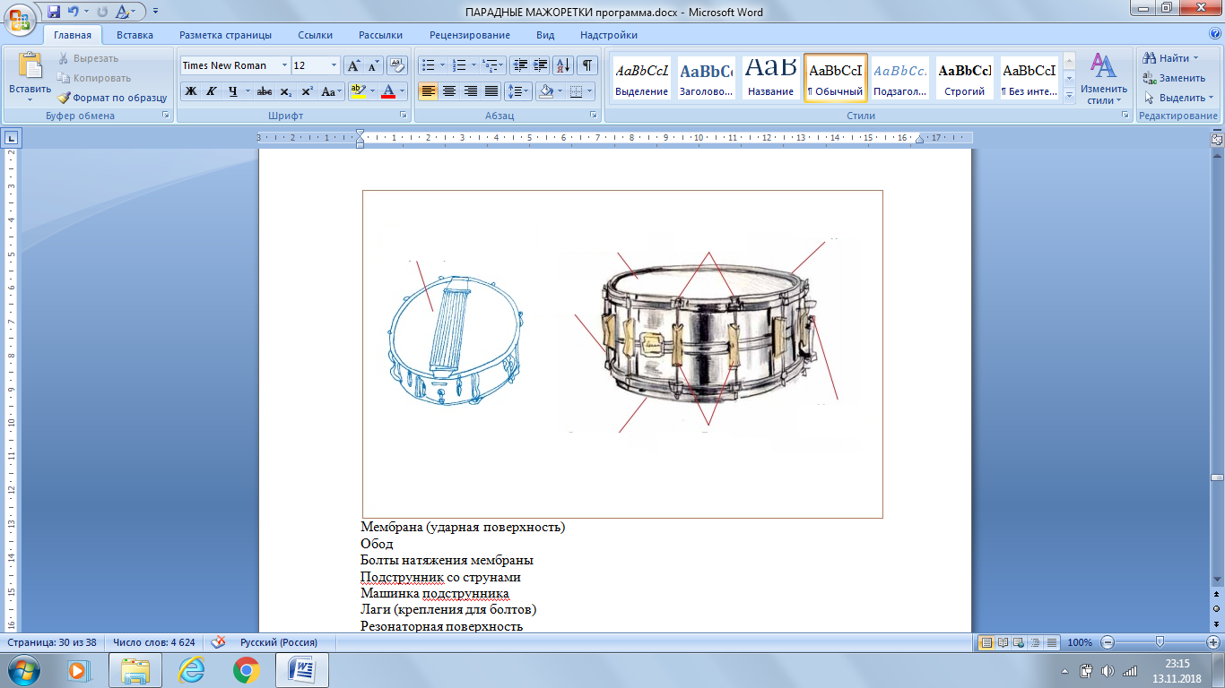Найди соответствие между названием составляющей части и цифрой

**2**

**1**

**5**

**4**

**3**

**8**

**7**

**6**

Мембрана (ударная поверхность)_____________

Обод_____________

Болты натяжения мембраны_____________

Подструнник со струнами_____________

Машинка подструнника_____________

Лаги (крепления для болтов) _____________

Резонаторная поверхность_____________

Фиксатор подструнника_____________

***Приложение №5***

**Тест «Основы музыкальной грамоты» №1**

**1. Пять параллельных линеек, на которых записываются ноты, называются:**

а) строкой

б) нотоносцем

в) начальной чертой

**2. Ключ «Соль», это:**

а) скрипичный

б) басовый

в) теноровый

**3. Знак, увеличивающий длительность ноты на её половину называется:**

а) точка

б) фермата

в) лига

**4.Громкость звучания передается:**

а) динамикой

б) темпом

в) штрихами

**5. Знак повторения, это:**

а) такт

б) часть

в) реприза

**6.Термин «пиано» означает:**

а) громко

б) тихо

в) затихая

**7. Скорость движения, исполнения музыки это:**

а) Ритм

б) Темп

в) Динамика

**8.Термин «нон легато» означает:**

а) расширяя

б) не связно

в) отрывисто

**9. Музыкальное явление, при котором мелодия и аккомпанемент исполняются в разных ритмах, сильные доли которых не совпадают:**

а) полиритмия

б) синкопа

в) инверсия

**10. Постепенное замедление музыкального изложения:**

а) ритенуто

б) аччелерандо

в) фермата

**11.Отрезок мелодии, в котором выражена более или менее законченная музыкальная мысль:**

а) доля

б) фраза

в) синкопа

**12. Половинная длительность считается:**

а) «раз-и»

б) «раз-и», «два-и», «три-и», «четыре-и»

в) «раз-и», «два-и»

**Тест «Основы музыкальной грамоты» №2**

**1. Запись партии барабанов и других ударных музыкальных инструментов без определенной высоты звучания осуществляется на:**

а) нотном стане

б) нитке

в) листочке в клеточку

**2. Как называется чередование сильных и слабых долей?**

а) такт

б) метр

в) ритм

**3. Знак молчания в музыке называется:**

а) тембр

б) знаки альтерации

в) пауза

**4. Длительность вдвое короче четвертной длительности:**

а) половинная

б) восьмая

в) шестнадцатая

**5. Затакт это:**

а) неполный такт в начале произведения

б) полный такт

в) последний такт

**6. Термин «форте» означает:**

а) умеренно тихо

б) громко

в) замедляя

**7. Верхняя цифра музыкального размера указывает на:**

а) количество нот

б) количество долей в такте

в) количество сильных долей

**8.Термин «легато» означает:**

а) расширяя

б) связно

в) отрывисто

**9. Как называется нотная запись многоголосного музыкального произведения в которой одновременно прописаны партии всех входящих в состав ансамбля (оркестра) инструментов:**

а) нотоносец

б) полифония

в) партитура

**10. Исполнение музыки полным составом оркестра (ансамбля)или хора:**

а) унисон

б) тутти

в) аккорд

**11. Чередование звуков различной длительности называется:**

а) ритм

б) регистр

в) темп

**12.Какой из терминов обозначает «усиливая звучание»?**

а) пиано

б) сфорцандо

в) крещендо

***Приложение №6***

**Дидактические пособия по теме «Основы музыкальной грамоты»**

***«Музыкальный сундучок»***

Данное дидактическое пособие предназначено для обучающихся первого года обучения по программам музыкальной направленности и используется на начальном этапе обучения. С помощью данного пособия дети быстрее осваивают сложные музыкальные термины и понятия, через тактильные ощущения знакомятся с основными музыкальными штрихами, у обучающихся развивается ассоциативное мышление. Пособие предоставляет возможности для развития музыкальных способностей детей, для решения задач сенсорного развития: обогащения чувственного опыта (зрительного, осязательного).

Пособие «Музыкальный сундучок» отвечает принципам вариативности, полифункциональности, педагогической целесообразности.

Пособие универсально и мобильно, может использоваться педагогами дополнительного образования, учителями музыки, преподавателями музыкальных школ.

*Цель:*систематизация у обучающихся 1-го года обучения знаний по теории музыки.

Задачи: 1) научить обучающихся правильно располагать музыкальные символы на нотном стане;

2) научить распознавать названия нот, расположение на нотном стане;

3) обучить различать знаки альтерации, динамические оттенки, основные штрихи при чтении с листа и использовать их при исполнении музыкальных произведений;

4) развивать ассоциативное мышление обучающихся;

5)развивать внимание, память, мелкую моторику рук.

Дидактическое пособие «Музыкальный сундучок» представляет собой 6 пластиковых планшеток, скрепленных между собой в виде сундучка. На каждой из сторон этого сундука располагаются задания по следующим темам раздела программы «Основы музыкальной грамоты»:

1. Расположение музыкальных символов на нотном стане.
2. Расположение нот на нотном стане.
3. Длительности нот.
4. Знаки альтерации.
5. Основные штрихи.
6. Динамические оттенки.

**Методика применения пособия «Музыкальный сундучок»**

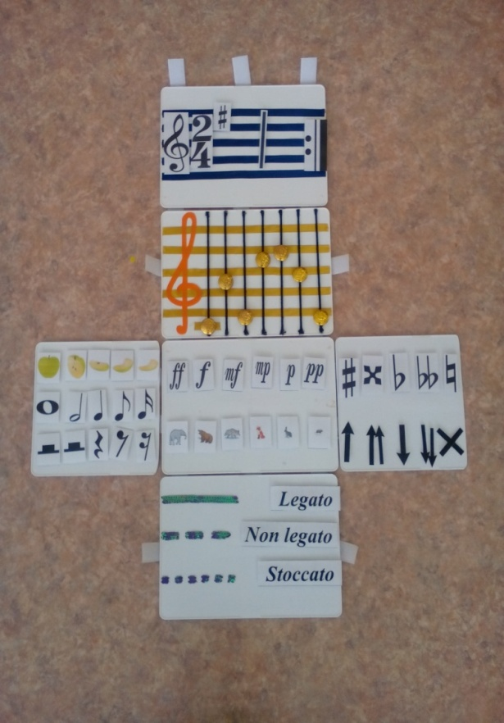

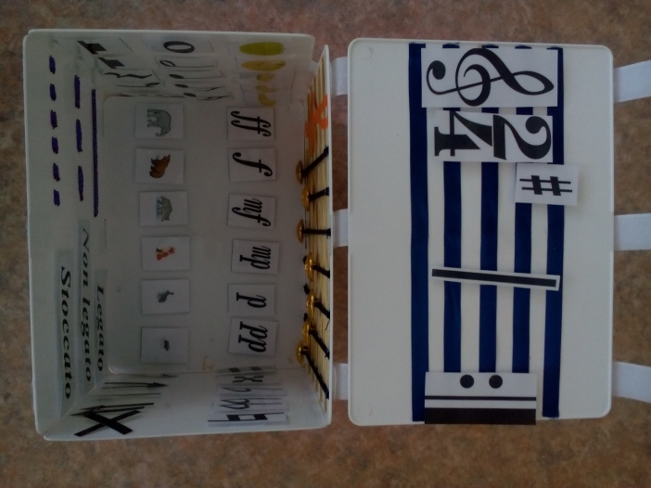

1. **«Расположение музыкальных символов на нотном стане»**

На планшетке используются только базовые символы, без которых

невозможно начать запись нот (ключ, размер, ключевой знак альтерации, тактовая черта и завершающая реприза).

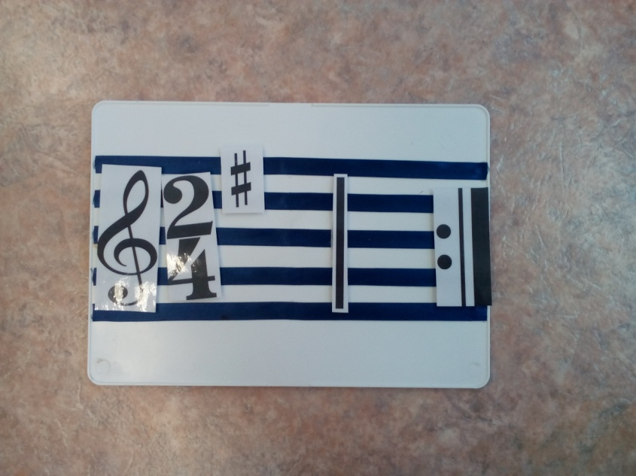

**Задание:**Педагог заранее переставляет все символы в хаотичном порядке, задача ученика расположить символы на нотном стане в верной последовательности.

1. **«Расположение нот на нотном стане»**

Планшетка позволяет быстро запомнить расположение нот на нотном стане, в пределах первой и второй октавы (диапазон планшетки отДО первой октавы до СОЛЬ второй октавы).

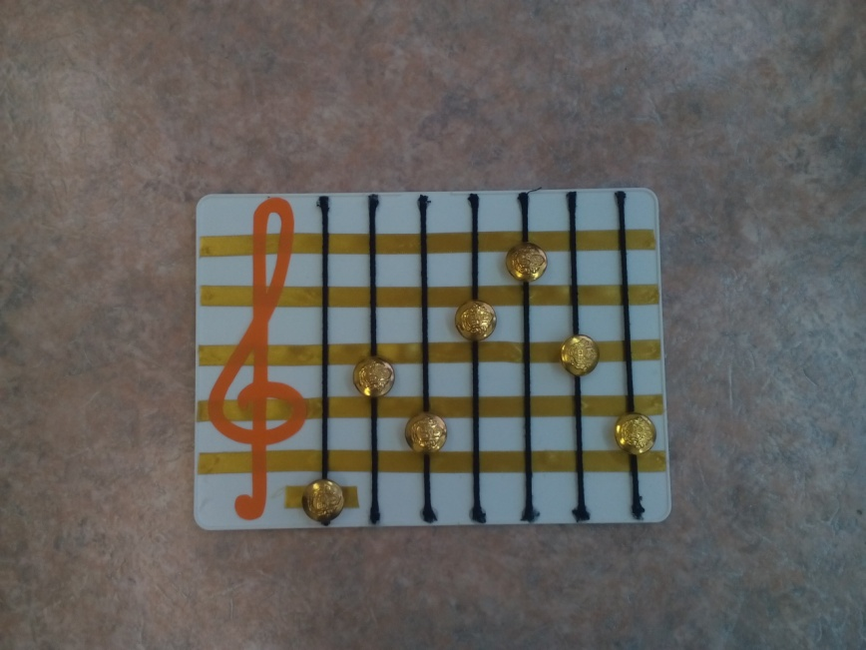

**Задание:**

1 вариант: педагог выставляет на нотном стане различные ноты (пуговицы на шнурках), задача ученика, назвать каждую ноту и в какой октаве она находиться на данный момент.

2 вариант: педагог называет любую ноту и октаву, в которой она может находиться, обучающийся передвигает пуговицу до места записи заданной ноты. Задание можно усложнить за счет увеличения числа нот.

Например:

* Построить гамму;
* Построить интервал от какого-либо звука;
* Построить трезвучие от какого-либо звука;
* Построить начало произведения, которое ученик разучивает на данном этапе и пр.

1. **«Длительности нот»**Планшетка также предназначена для изучения музыкальных пауз, каждая из которых соответствует реальной длительности.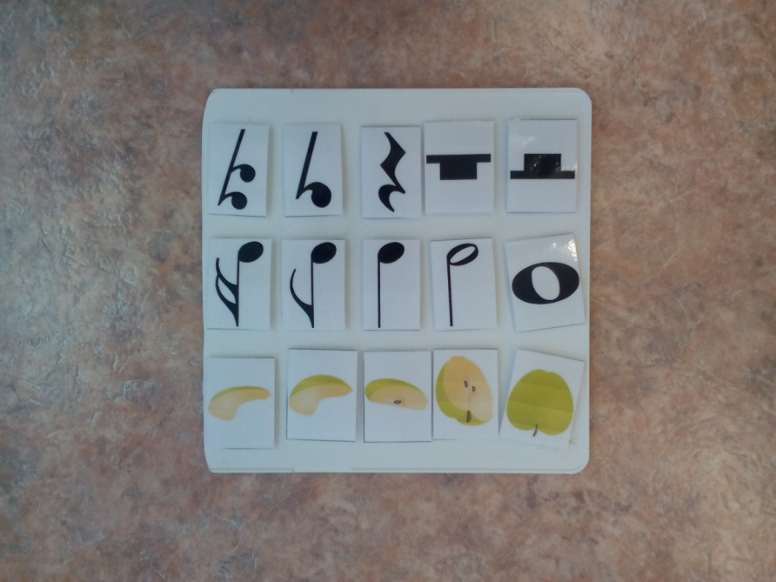

**Задание:**Педагог заранее переставляет символы в хаотичном порядке (на начальном этапе третий ряд карточек с паузами не используется, перемещаются только длительности нот и изображения долек яблока), задача ученика найти соответствие между представленными изображениями и выстроить их в нужном порядке от большего к меньшему или наоборот. По мере освоения темы «Музыкальные паузы», к заданию подключается третий ряд планшетки.

1. **«Знаки альтерации».**

На планшетке представлены пять знаков альтерации (диез, дубль-диез, бемоль, дубль-бемоль и бекар) и стрелочки, которыми необходимо отобразить функцию знаков (повышение и понижение звука, или отмену 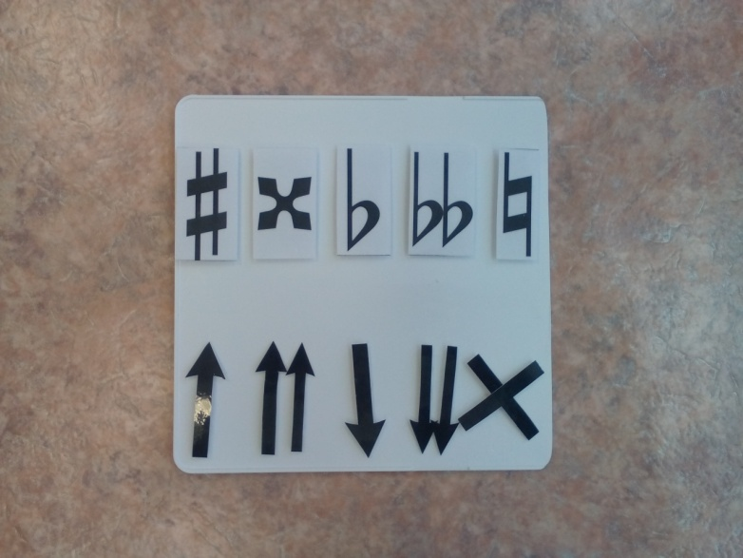предыдущих знаков).

**Задание:** Педагог заранее переставляет символы в хаотичном порядке, задача ученика найти соответствие между представленными изображениями и выстроить их в нужном положении.

1. **«Основные штрихи».**

Планшетка носит как игровой, так и познавательный характер. Изучение основных штрихов происходит через тактильные ощущения обучающегося.

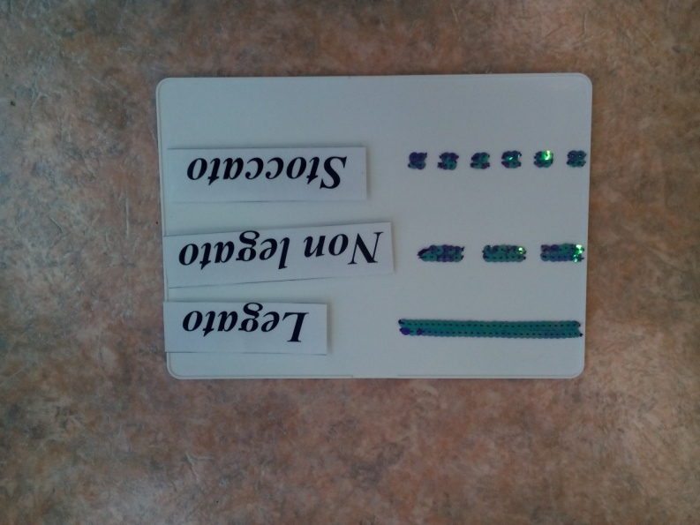

**Задание:** Педагог заранее переставляет карточки с названием штриха в хаотичном порядке, задача ученика найти соответствие между рисунком и карточкой, и поставить карточки в нужном порядке. Задание можно усложнить, попросив ученика закрыть глаза, в таком случае тактильные ощущения будут более обострены, ощущение штриха станет более точным.

1. 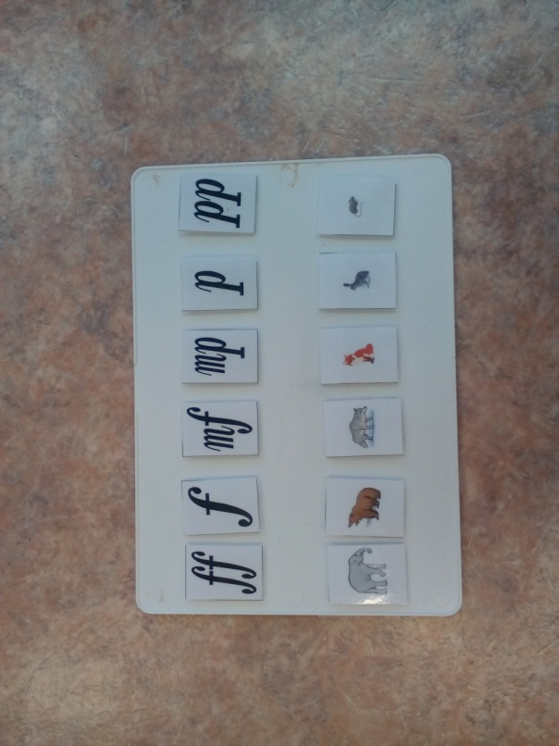**«Динамические оттенки».**

Изучение динамических оттенков на данной планшетке предлагается за счет проведения ассоциативного мышления по образу животного. Самое большое животное (в данном случае слон), соответствует самому громкому оттенку, т.е. ff (фортиссимо), самое маленькое (в данном случае мышка), соответствует самому тихому оттенку pp (пианиссимо).

**Задание:** Педагог заранее переставляет карточки в хаотичном порядке, задача ученика найти соответствие между представленными изображениями и выстроить их в нужном положении. Задание можно усложнить, попросив ученика выстроить карточки по мере возрастания или убывания звука.

Каждую планшетку данного пособия можно использовать отдельно как дидактическую игру или раздать планшетки на небольшую группу детей, и предлагать им время от времени меняться друг с другом.

***«Нотные стаканчики»***

Данное дидактическое пособие предназначено для обучающихся первого года обучения по программам музыкальной направленности и используется на начальном этапе обучения. С помощью данного пособия дети быстрее осваивают различные музыкальные обозначения и место их написания (перед нотой или под ней).

Пособие универсально и мобильно, может использоваться педагогами дополнительного образования, учителями музыки, преподавателями музыкальных школ.

*Цель:* систематизация у обучающихся 1-го года обучения знаний по теории музыки.

*Задачи:*

1) научить обучающихся правильно определять длительности нот;

2) научить правильно располагать различные музыкальные символы, относящиеся к ноте;

3) обучить различать длительности, знаки альтерации, штрихи, артикуляционные символы;

4) развивать ассоциативное мышление обучающихся;

5)развивать внимание, память, мелкую моторику рук.

Дидактическое пособие «Музыкальный конструктор» представляет собой 15 пластиковых стаканчиков, разделённых на 4 группы:

* Длительности (5 ст.);
* Штрихи (3 ст.);
* Знаки альтерации (3 ст.);
* Артикуляционные символы (4 ст.).

**Методика применения пособия «Нотные стаканчики»**

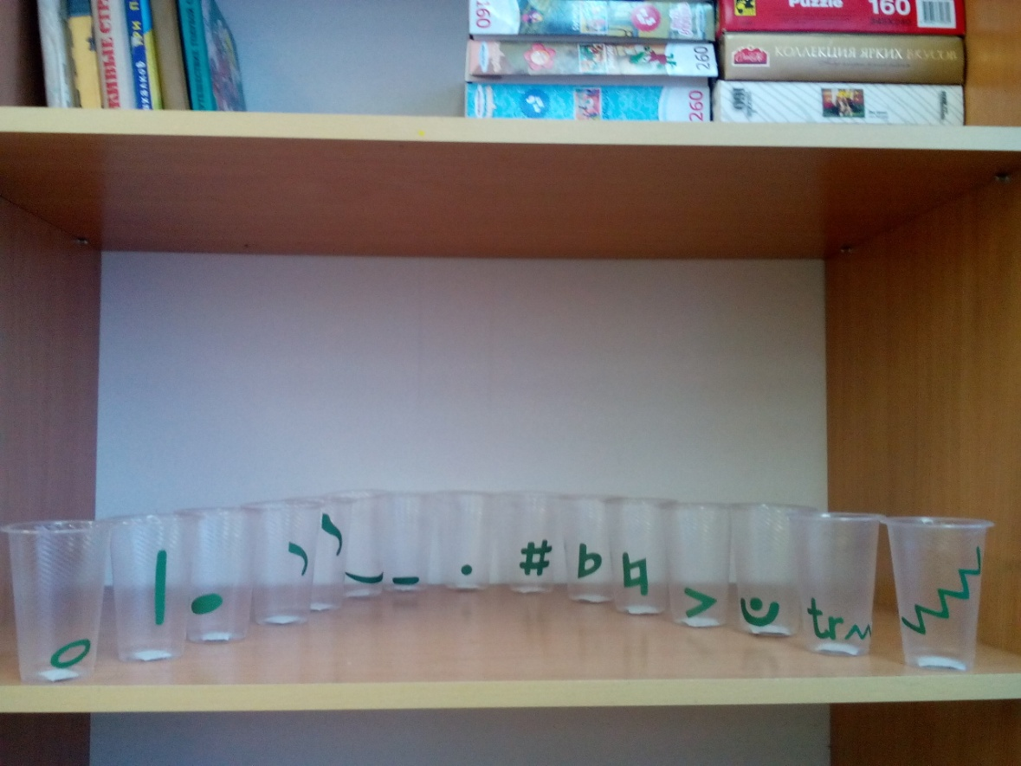

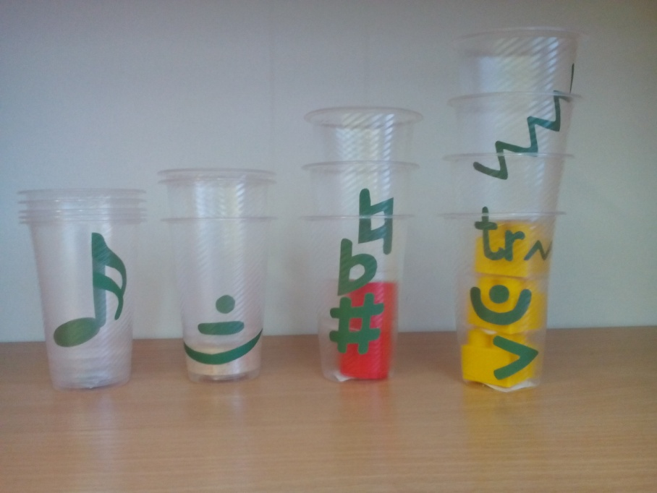

Первыми следует изучить группу «Длительности», так как при дальнейшей работе без них не обойтись.

Представляет она собой пять стаканчиков с изображениями частей ноты, при добавлении последующего стакана, добавляется один элемент к написанию ноты, таким образом, меняется длительность.

*Например:*

* Стаканчик №1 имеет изображение «целой» ноты (пустой кружок);
* Стаканчик №2 имеет изображение палочки, если соединить стаканчики №1и №2, то получается «половинная» нота;
* Стаканчик №3 имеет закрашенный кружок,если его присоединить к двум предыдущим, то нота станет «четвертной»;
* При присоединении стаканчика №4, нота становится «восьмой»;
* При присоединении стаканчика №5, нота становится «шестнадцатой».

Получившаяся нота будет являться основой для последующих стаканчиков, которые будут добавляться только попеременно.

*Например*, стаканчики группы «Штрихи»:

* Если мы хотим штрих «легато», то вставляем ноту в стаканчик с лигой (№6);
* Если «нон легато», то в стаканчик с палочкой (№7);
* Если «стаккато», то в стаканчик с точкой (№8).

Или, например стаканчики группы «Знаки альтерации»: можно вставить нотку в любой из трёх стаканчиков (диез - №9, бемоль - №10, бекар - №11).

Со стаканчиками группы «Артикуляционные символы» схема аналогичная: можно приставить к ноте акцент (№12), поставить ноту на фермату (№13), обозначить ноту трелью (№14) или отправить ноту на глиссандо (№15).

При работе с обучающимся задание может быть таким:

* Составить четвертную ноту на стаккато с диезом;
* Составить восьмую ноту на легато с глиссандо;
* Составить половинную ноту с трелью и т.д.

Следует заметить, что данное дидактическое пособие очень экономично и просто в плане изготовления, каждый обучающийся сможет собрать такое же в домашних условиях для закрепления материала.

***«Ребусы»***

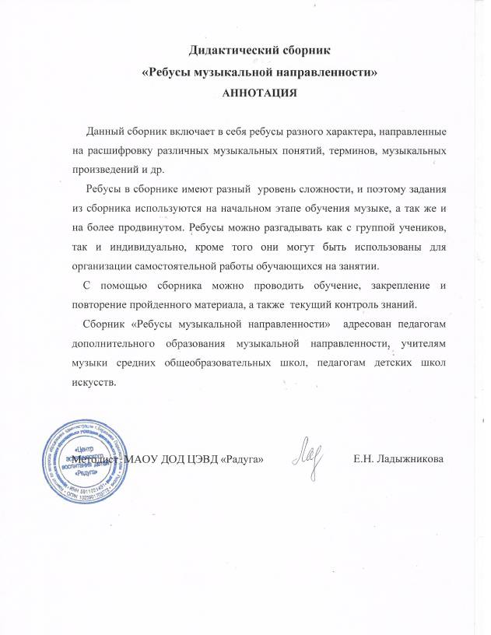

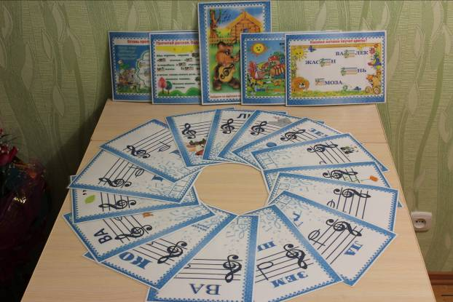

***Приложение №7***

**Кроссворд «Теория музыки» №1**

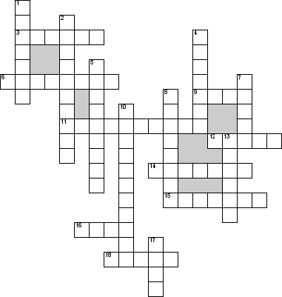

**По горизонтали**  
3. Приём связной игры   
6. Музыкальное произведение, как правило, предназначенное для исполнения симфоническим оркестром  
9. Графическое изображение музыкального звука  
11. Ряд клавиш фортепиано или другого музыкального инструмента  
12. Громкое звучание музыки  
14. Многочисленный инструментальный ансамбль  
15. Основу симфонического оркестра составляют четыре группы инструментов: струнные смычковые, деревянные и …  
16. Графические изображения музыкального звука  
18. Грустное настроение музыки

**По вертикали**  
1. Музыкальная мысль, выраженная одноголосно и имеющая определенный высотный и ритмический контур   
2. Кто написал оперы «Евгений Онегин», «Пиковая дама», «Иоланта»   
4. Музыкальный интервал в две ступени   
5. Небольшая пьеса, звучанием примерно 5 минут   
7. Весёлое настроение музыки   
8. Звуки по порядку   
*10. Сила музыки  (тема для размышления)*13. Они бывают: большая, малая, первая и так далее   
17. Название 5 ноты и скрипичного ключа

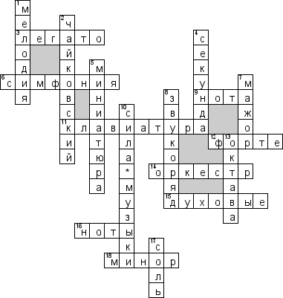

**Кроссворд «Теория музыки» №2**

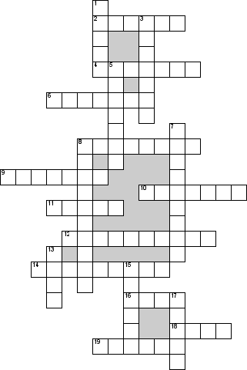

**По горизонтали**  
2. Созвучие трёх и более звуков  
4. Ударный инструмент  
6. Ансамбль четырех музыкантов, а также название одной известной басни И.А. Крылова.  
8. Духовой музыкальный инструмент, принадлежащий к семейству деревянных, несмотря на то, что никогда не изготавливался из дерева. Назван по фамилии изобретателя Адольфа Сакса.  
9. Певучий и виртуозный деревянный духовой инструмент симфонического оркестра с диапазоном от ре малой октавы до ля (си бемоль) третьей октавы  
10. Руководитель разучивания и исполнения ансамблевой (оркестровой, хоровой, оперной и т. д.) музыки  
11. Медный духовой музыкальный инструмент, самый высокий по звучанию среди медных духовых  
12. Музыкальный инструмент, название которого сложено из итальянских слов, в переводе означающих «громко» и «тихо».  
14. Название балета П.И. Чайковского на новогоднюю тему, в котором оловянный солдатик борется с мышиным королём.  
16. Музыкальный ансамбль из трёх музыкантов-исполнителей, вокалистов или инструменталистов  
18. Композитор из Норвегии, написавший сюиту «Пер Гюнт»  
19. Самый высокий деревянный духовой инструмент симфонического оркестра

**По вертикали**  
1. Самый низкий деревянный духовой инструмент симфонического оркестра   
3. Как называется коллектив людей, исполняющих одно произведение на различных инструментах   
5. Перерыв между актами (действиями) спектакля или отделениями концерта   
7. Самый низкий струнный смычковый инструмент симфонического оркестра   
8. Название оперы, написанной Римским-Корсаковым   
13. Имя композитора Чайковского   
15. Количество частей в классической симфонии   
17. Клавишно-духовой музыкальный инструмент, самый крупногабаритный вид музыкальных инструментов.

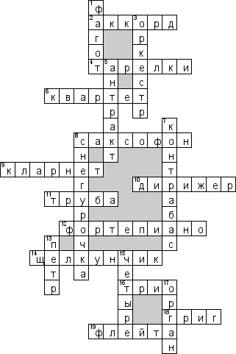

***Приложение №8***

**Терминологический словарь**

**Аккомпанеме́нт** (фр. accompagnement — сопровождение) — музыкальный фон к основной мелодии, имеющий в произведении второстепенное значение.

**Анса́мбль** (от фр. ensemble «вместе, множество») — совместное исполнение музыкального произведения несколькими участниками и само музыкальное произведение для небольшого состава исполнителей.

**Антра́кт** (фр. entr’acte — букв, междудействие) — 1. Перерыв между актами театрального представления или отделениями концерта. 2. Оркестровое вступление к одному из актов, кроме первого (см. увертюра)

**Антураж –** (фр. entourage, от фр. entourer — окружать) — многозначный термин, определяющий в широком спектре следующие понятия — окружение, среда, окружающая обстановка.

**Аччелерандо** – постепенное ускорение.

**Бравурный** – торжественный, бодрый, праздничный, отважный и.т.п.

**Вариа́ции**(лат. variatio— изменение) — музыкальное произведение, основанное на постепенном изменении изложенной в начале темы, в ходе которого первоначальный образ развивается и обогащается, не теряя своих существенных черт.

**Виртуо́з**(ит. virtuoso— букв. доблестный, мужественный) — музыкант-исполнитель, в совершенстве владеющий своим инструментом или голосом, легко, с блеском преодолевающий любые технические трудности. Виртуозность — мастерство и техническое совершенство музыкального исполнения.

**Вступле́ние**— начальный раздел, непосредственно вводящий в какую-либо вокальную или инструментальную пьесу, картину или акт музыкально-театрального представления.

**Гармо́ния**(греч harmonia— соразмерность, согласованность) — 1. Одно из выразительных средств музыкального искусства, связанное с аккордовыми (см.) сочетаниями тонов и их последованиями, сопровождающими основную мелодию.

**Гимн**(греч. hymnos) — торжественное хвалебное песнопение.

**Дефиле –** праздничное выступление военного оркестра с перестраиванием рядов и выполнением разнообразных строевых фигур под собственное музыкальное сопровождение; торжественное шествие воинских частей.

**Дина́мика**(от греч. dynamikos— силовой) — 1. Сила, громкость звучания. 2. Обозначение степени напряженности, действенной устремленности музыкального повествования («динамика развития»).

**Жанр**(фр. genre— тип, манера) — 1. Вид музыкального произведения, определяемый по различным признакам.

**Игровой аппарат** – вся опорно-двигательная система музыканта контролируемая и координируемая мозговой деятельностью и нервной системой.

**Идеомоторная подготовка** – работа над музыкальным произведением без использования музыкального инструмента, с полным включение мыслительных процессов и абстрагирования от внешних раздражителей.

**Импровизация** (от латинского слова improvise — без подготовки, неожиданно сочинение нового или значительная интерпретация музыкального произведения на любую заданную тему без предварительной подготовки.

**Импровиза́ция**(от лат. improvisus— непредвиденный, нечаянный) — творчество в процессе исполнения, без предварительной подготовки, по вдохновению; также характеристика определенного рода музыкальных произведений или их отдельных эпизодов, отличающихся прихотливой свободой изложения.

**Инструменто́вка**— то же, что оркестровка.

**Интервал** – расстояние между стоящими в ансамбле исполнителями.

**Кадриль** - (франц. quadrille, от испан. cuadrilla, букв. - группа из четырёх человек, от лат. quadrum - четырёхугольник). Танец, распространённый у многих европейских народов.

**Ко́да**(ит. coda— хвост, конец) — заключительный раздел музыкального произведения, обычно энергичного, стремительного характера, утверждающий его основную идею, господствующий образ.

**Компози́тор**(лат. compositor— сочинитель, составитель, создатель) — автор музыкального произведения.

**Компози́ция**(лат. compositio— составление, расположение) — 1. Музыкальное творчество, процесс создания музыкального произведения. 2. Внутреннее строение музыкального произведения, то же, что музыкальная форма. 3. Отдельное музыкальное произведение.

**Кульмина́ция**(от лат. culmen— верх, вершина) — момент высшего напряжения в музыкальном развитии.

**Лейтмоти́в**(нем. Leitmotiv— ведущий мотив) — музыкальная мысль, мелодия, связанная в опере с определенным персонажем, воспоминанием, переживанием, явлением или отвлеченным понятием, возникающая в музыке при его появлении или упоминании в ходе сценического действия.

**Марш**(фр. marche— ходьба, шествие) — жанр, связанный с ритмом ходьбы, характеризуемый четким, размеренным, энергичным движением. М. бывает походный, торжественный, траурный; размер 2/4 или 4/4.

**Мело́дия**(греч. melodia— пение песни от melos— песнь и ode— пение) — основная мысль музыкального произведения, выраженная одноголосным напевом, важнейшее средство музыкальной выразительности.

**Метроном** – (от греч. μέτρον «мера» + νόμος «закон») — прибор, отмечающий короткие промежутки времени равномерными ударами. В основном используется музыкантами как точный ориентир темпа при исполнении музыкального произведения.

**Моти́в**(от ит. motivo— повод, побуждение, и лат. motus— движение) — 1. Часть мелодии, имеющая самостоятельное выразительное значение; группа звуков мелодия, объединенная вокруг одного акцента — ударения. 2. В общераспространенном значении — напев, мелодия.

**Наигрыш** - народная инструментальная мелодия. Термин "Наигрыш" обычно применяется к танцевальным, плясовым мелодиям.

**Орке́стр** (от греч. ορχήστρα) — многочисленный инструментальный ансамбль, то есть коллектив музыкантов, играющих на музыкальных инструментах и совместно исполняющих музыкальное произведение.

**Оркестро́вка**— создание оркестровой партитуры, воплощение музыкальной мысли средствами оркестровой выразительности. О. — то же, что инструментовка.

**Партиту́ра**(ит. partitura— деление, распределение) — нотная запись ансамблевой, оркестровой, оперной, ораториально-кантатной (см.) и пр. музыки, требующей многих исполнителей. Число строк П. определяется количеством входящих в нее партий — инструментальных, сольно-вокальных и хоровых, которые располагаются в определенном порядке.

**Па́ртия**(от лат. pars— часть) — часть музыки ансамбля, оперы и т. д., исполняемая одним или группой музыкантов или певцов.

**Полиритмия** – сочетание в музыкальномпроизведении двух (и более) самостоятельных ритмических рисунков в рамках одного размера.

**Полифо́ния**(от греч. poly— много и phone— голос, букв, многоголосие) — 1. Одновременное сочетание двух или нескольких независимых мелодий, обладающих самостоятельным выразительным значением. 2. Наука о музыке полифонического склада, то же, что контрапункт.

Полька – быстрый, живой среднеевропейский танец, а также жанр танцевальной музыки.

**Премье́ра**— первое представление оперы, балета, оперетты на театральной сцене; первое публичное исполнение музыкального произведения (применяется только к крупным произведениям).

**Пропага́нда** (лат. propaganda — подлежащее распространению) — распространение каких-либо идей с целью привлечения сторонников

**Ритенуто** – постепенное замедление.

**Ритм**(от. греч. rythmos— мерное течение) — организация музыкального движения во времени, периодическое чередование и соотношение сильных и слабых долей.

**Синкопа** – смещение сильной доли.

**Стиль**(в музыке) — совокупность признаков, характеризующих творчество композиторов определенной страны, исторического периода, отдельного композитора.

**Тамбурмажор** – (франц. tambour-major, от tambour - барабан и major, здесь - старший или главный) - первоначально главный барабанщик в полку, позднее – руководитель музыкантского коллектива.

**Тембр**(фр. timbre) — специфическое качество, характерная окраска звука голоса или инструмента.

**Темп**(от ит. tempo— время) — скорость исполнения и характер движения в музыкальном произведении.

**Триоль** – ритмическая группировка из трёх нот одинаковой длительности, в сумме по времени звучания равная двум нотам той же длительности.

**Увертю́ра**(фр. ouverture— открытие, начало) — 1. Оркестровая пьеса, исполняемая перед началом оперы или балета, обычно основанная на темах произведения, которому она предшествует, и сжато воплощающая его главную идею. 2. Название самостоятельного одночастного оркестрового произведения, часто относящегося к программной музыке.

**Уда́рныеинструме́нты**— музыкальные инструменты, из которых звук извлекается посредством удара. У. и. бывают: 1) с определенной высотой звука — литавры, колокола и колокольчики, челеста, ксилофон и 2) со звуком неопределенной высоты — тамтам, большой и малый барабаны, бубен, тарелки, треугольник, кастаньеты и т. д.

**Фанфа́ра**(ит. fanfara) — трубный сигнал, обычно праздничного торжественного характера.

**Фермата** – обоснованная музыкальным изложением остановка.

**Фра́за**(греч. phrasis— оборот речи, выражение) — в музыке краткий относительно завершенный отрывок, часть мелодии, обрамленная паузами (цезурами).

**Хронология** – определенный перечень чего-либо во временной последовательности.

**Этюд** (фр. étude — изучение) — инструментальная пьеса, как правило, небольшого объёма, основанная на частом применении какого-либо трудного приёма исполнения и предназначенная для усовершенствования техники исполнителя.

***Приложение №9***

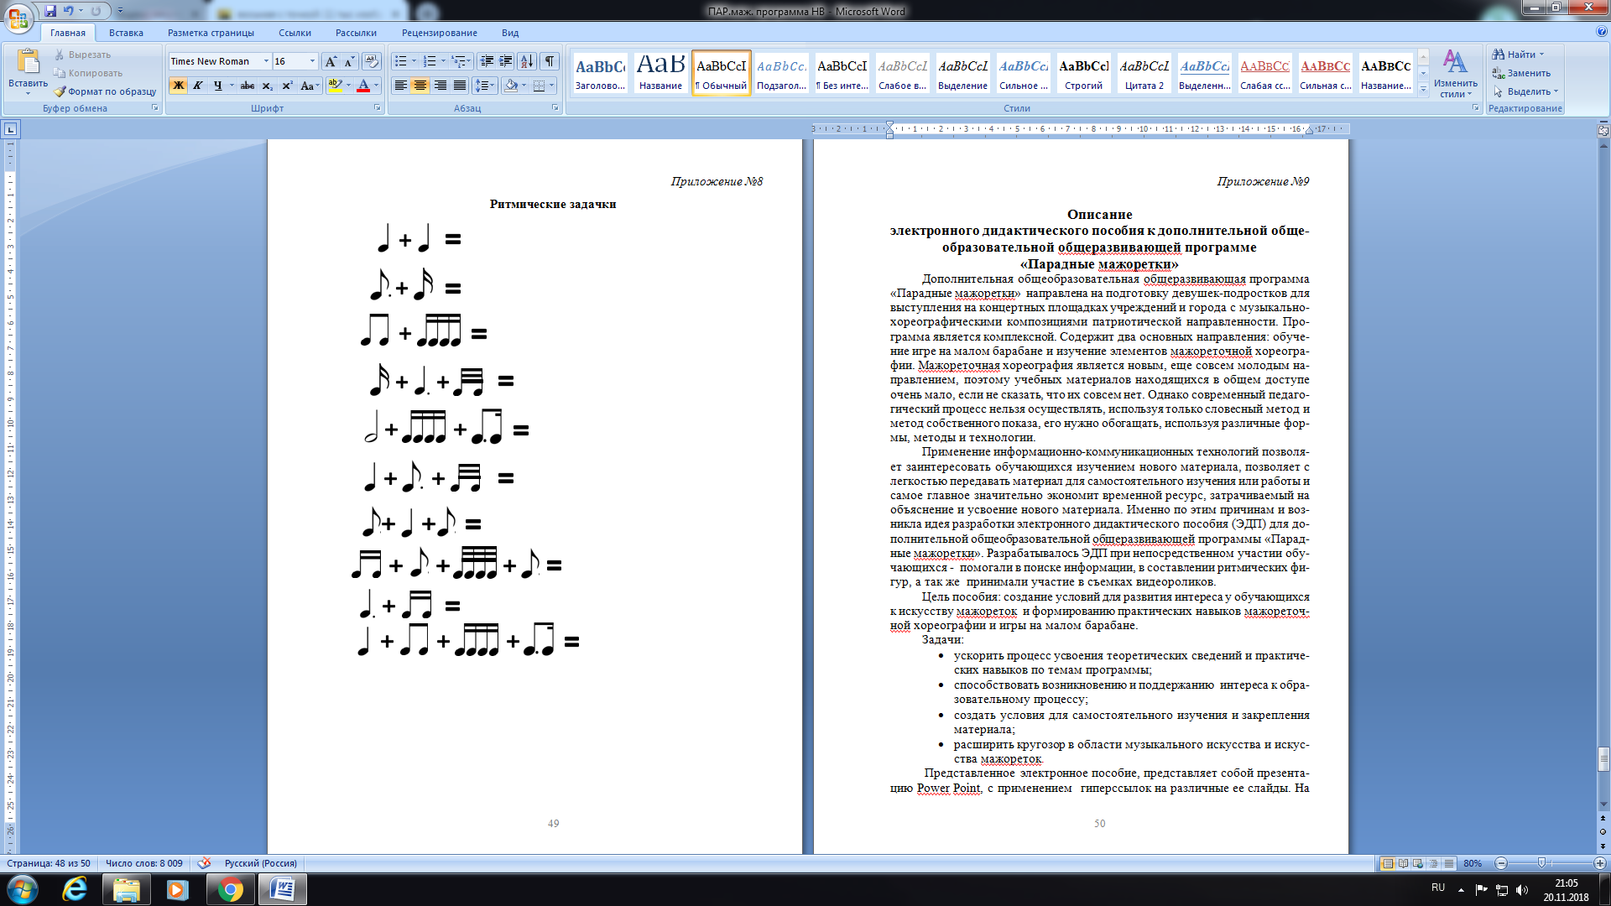**Ритмические задачки**

Вставьте недостающие цифры и длительности

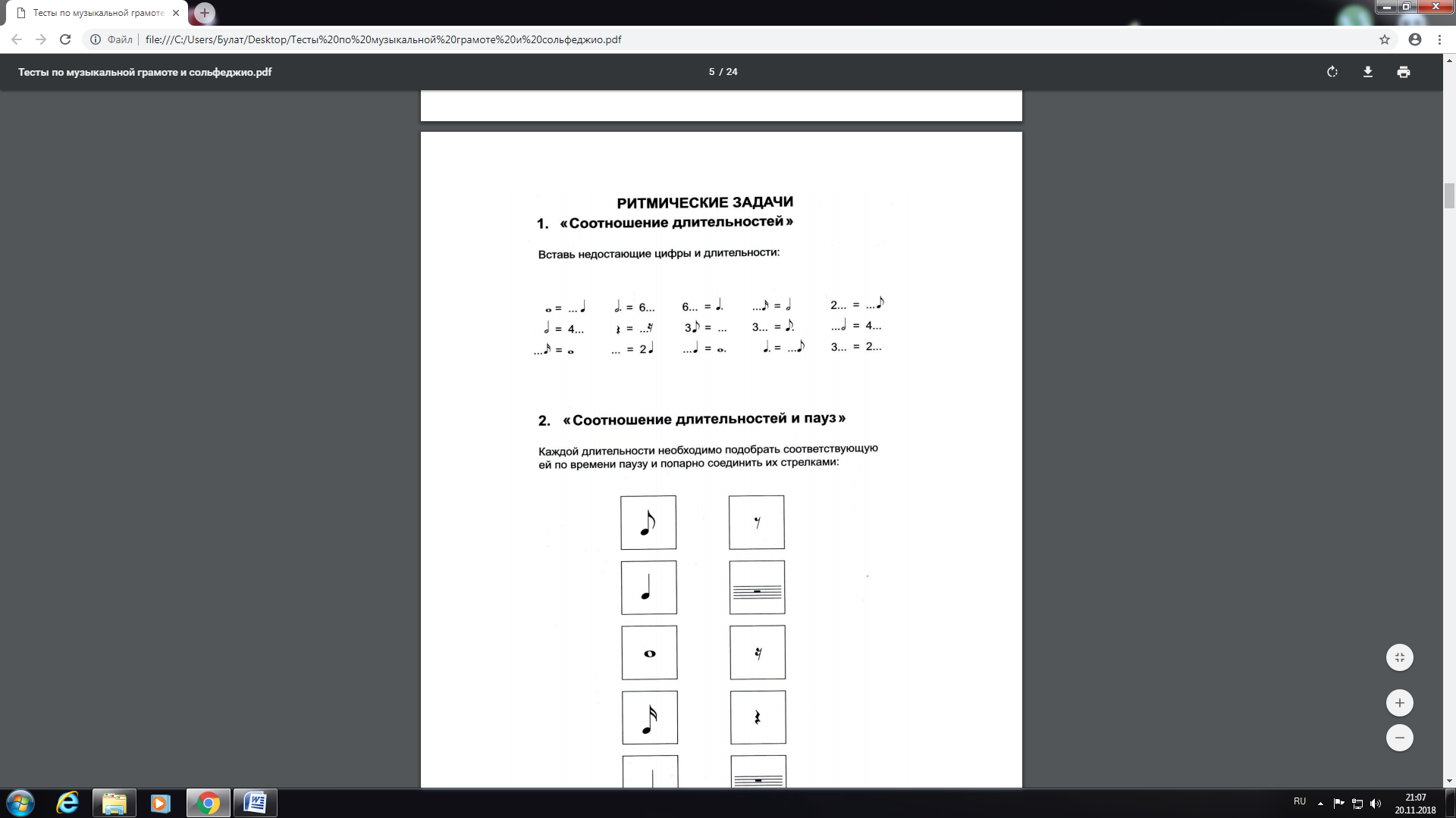

***Приложение №10***

**Описание**

**электронного дидактического пособия к дополнительной общеобразовательной общеразвивающей программе**

**«Парадные мажоретки»**

Дополнительная общеобразовательная общеразвивающая программа «Парадные мажоретки» направлена на подготовку девушек-подростков для выступления на концертных площадках учреждений и города с музыкально-хореографическими композициями патриотической направленности. Программа является комплексной. Содержит два основных направления: обучение игре на малом барабане и изучение элементовмажореточной хореографии. Мажореточнаяхореография является новым, еще совсем молодым направлением, поэтому учебных материалов находящихся в общем доступе очень мало, если не сказать, что их совсем нет. Однако современный педагогический процесс нельзя осуществлять, используя только словесный метод и метод собственного показа, его нужно обогащать, используя различные формы, методы и технологии.

Применение информационно-коммуникационных технологий позволяет заинтересовать обучающихся изучением нового материала, позволяет с легкостью передавать материал для самостоятельного изучения или работы и самое главное значительно экономит временной ресурс, затрачиваемый на объяснение и усвоение нового материала. Именно по этим причинам и возникла идея разработки электронного дидактического пособия (ЭДП) для дополнительной общеобразовательной общеразвивающей программы «Парадные мажоретки». Разрабатывалось ЭДП при непосредственном участии обучающихся - помогали в поиске информации, в составлении ритмических фигур, а так же принимали участие в съемках видеороликов.

Цель пособия: создание условий для развития интереса у обучающихся к искусству мажореток и формированию практических навыков мажореточной хореографии и игры на малом барабане.

Задачи:

* ускорить процесс усвоения теоретических сведений и практических навыков по темам программы;
* способствовать возникновению и поддержанию интереса к образовательному процессу;
* создать условия для самостоятельного изучения и закрепления материала;
* расширить кругозор в области музыкального искусства и искусства мажореток.

Представленное электронное пособие, представляет собой презентацию Power Point, с применением гиперссылок на различные ее слайды. На втором слайде презентации располагается подробная инструкция по работе с пособием.

Пособие включает в себя три раздела, каждый из которых имеет несколько частей. Рассмотрим более подробно:

1. Раздел «ЭксКУРС в историю» состоит из двух частей. Первая часть «Кто такие мажоретки?» раскрывает три темы: «Версии возникновения», «Виды мажореток» и «Состав костюма». Материал по темам предложен в виде информационных страничек с текстом и наглядными иллюстрациями. К третьей теме прикреплена электронная дидактическая игра «Найди соответствие».

Вторая часть «Немного о барабанах» так же раскрывает три темы: «История возникновения», «Виды барабанов» и «Состав малого барабана». Материал по темам предложен в виде информационных страничек с текстом и наглядными иллюстрациями.

2. Раздел «Ритм – это PRO100» представляет собой набор визуально-слуховых упражнений, направленных на воспроизведение ритмических рисунков и проверки себя с помощью приложенных аудио фрагментов. На втором слайде раздела находится пояснение того, как работать с предложенным материалом. Все ритмические фигуры поделены на семь частей по принципу «от простого к сложному»: «Простые фигуры 2/4», «Простые фигуры 3/4»,«Простые фигуры 4/4», «Фигуры с пунктирным ритмом», «Фигуры с синкопированным ритмом», «Фигуры с триольным ритмом», «Комбинированные фигуры».

3. Раздел «МажореТОЧНАЯ хореография» состоит из 5 частей, каждая из которых включает в себя несколько видеофрагментов с подробным описанием выполнения каждого хореографического элемента. Первая часть «Виды ключей и шагов», вторая часть «Фигуры», третья часть «Работа с барабанными палочками», четвертая часть «Тамбурмажор», пятая часть «Связки для композиций». Содержание каждой части выстроено по принципу «от простого к сложному».

Пособие предназначено для обучающихся1 и 2 года обучения в зависимости от цели использования учебного материала. Чаще пособие используется отдельно по темам и разделам.Данное ЭДП может применяться для самостоятельного обучения, для выполнения домашнего задания обучающимися-закрепления учебного материала.

В дальнейшем планируется дополнение пособия четвертым разделом с включением видеозаписей готовых музыкально-хореографических композиций, а так же расширение третьего раздела.

Данное ЭДП может быть полезным для педагогов дополнительного образования и преподавателей ДМШ и ДШИ хореографического направления, для преподавателей игры на ударных инструментах.

**Содержание электронного дидактического пособия**

**«Парадные мажоретки»**

1. «ЭксКУРС в историю»

1.1. «Кто такие мажоретки?»

1.1.1.«Версии возникновения»

1.1.2. «Виды мажореток»

1.1.3. «Состав костюма»

1.2. «Немного о барабанах»

1.2.1. «История возникновения»

1.2.2. «Виды барабанов»

1.2.3. «Состав малого барабана»

2. «Ритм – это PRO100»

2.1.«Простые фигуры 2/4»

2.2. «Простые фигуры 3/4»

2.3.«Простые фигуры 4/4»

2.4. «Фигуры с пунктирным ритмом»

2.5. «Фигуры с синкопированным ритмом»

2.6. «Фигуры с триольным ритмом»

2.7. «Комбинированные фигуры»

3. «МажореТОЧНАЯ хореография»

3.1. «Виды ключей и шагов»

3.1.1. «Простой ключ»

3.1.2. «Простой ключ с ударами барабанными палочками»

3.1.3. «Ключ с поворотом»

3.1.4. «Чеканный шаг»

3.1.5. «Шаг с высоко поднятым коленом»

3.2. «Фигуры»

3.2.1.«Гребенка»

3.2.2. «Звездочка»

3.2.3. «Карусель»

3.2.4. «Шахматная карусель»

3.2.5. «Шен»

3.3. «Работа с барабанными палочками»

3.3.1.«Вращение палочки»

3.3.2. «Свечка в парах»

3.3.3. «Свечка в парах с поворотом»

3.4. «Тамбурмажор»

3.4.1. «Простой ключ тамбурмажора»

3.4.2. «Вращение жезла с выпадами»

3.5. «Связки для композиций»

3.5.1. «Связка с выпадами»

3.5.2. «Связка с перестроениями»